PROJECT
Hệ thống thông tin quản lý tài chính cá nhân

Giảng viên hướng dẫn:

Chữ kí GVHD

Khoa:

Trường:

HÀ NỘI, 06/2025

LỜI CẢM ƠN
Đầu tiên, em xin gửi lời cảm ơn chân thành đến thầy/cô hướng dẫn ... đã tận tình chỉ bảo, định hướng và đóng góp những ý kiến quý báu trong suốt quá trình thực hiện đồ án tốt nghiệp này. Sự hướng dẫn của thầy/cô là kim chỉ nam giúp em hoàn thiện sản phẩm cũng như báo cáo một cách tốt nhất.
Em cũng xin cảm ơn các thầy cô trong khoa ... của trường ... đã truyền đạt những kiến thức nền tảng và chuyên sâu trong suốt những năm học vừa qua. Đây là hành trang vững chắc để em có thể áp dụng vào thực tiễn và hoàn thành đồ án này.
Cuối cùng, em xin cảm ơn gia đình và bạn bè đã luôn động viên, hỗ trợ tinh thần để em có thể vượt qua những khó khăn trong quá trình học tập và nghiên cứu.
Mặc dù đã rất cố gắng, nhưng do giới hạn về kiến thức và thời gian, đồ án chắc chắn không tránh khỏi những thiếu sót. Em rất mong nhận được sự đóng góp ý kiến của quý thầy cô và các bạn để đề tài được hoàn thiện hơn.
Em xin chân thành cảm ơn!

TÓM TẮT NỘI DUNG ĐỒ ÁN
Trong bối cảnh kỷ nguyên số hóa đang diễn ra mạnh mẽ, việc tối ưu hóa quản lý tài chính cá nhân (Personal Financial Management - PFM) đã trở thành một nhu cầu thiết yếu nhưng cũng là một thách thức đáng kể đối với phần lớn người dùng và các hộ gia đình. Sự phức tạp nảy sinh chủ yếu từ việc quản lý và theo dõi các giao dịch chi tiêu vi mô (micro-transactions) hàng ngày một cách liên tục. Các phương pháp truyền thống hiện hành, bao gồm việc ghi chép thủ công bằng sổ tay hoặc sử dụng các công cụ phổ thông như bảng tính điện tử, đã bộc lộ nhiều hạn chế cố hữu. Những phương pháp này không chỉ tiêu tốn đáng kể thời gian thao tác mà còn dễ dẫn đến tình trạng suy giảm động lực (user fatigue) và thiếu tính bền vững trong việc duy trì thói quen theo dõi tài chính. Hơn nữa, các giải pháp ứng dụng thương mại đang lưu hành trên thị trường thường đi kèm với việc chèn quảng cáo gây phiền toái hoặc đặt ra những lo ngại nghiêm trọng về vấn đề bảo mật và quyền riêng tư dữ liệu cá nhân của người dùng. Vì vậy, việc nghiên cứu và phát triển một giải pháp công nghệ mới, tích hợp các tính năng tự động hóa và bảo mật cao, nhằm đơn giản hóa quy trình quản lý chi tiêu là một yêu cầu cấp thiết.
Đồ án này được thực hiện nhằm mục đích nghiên cứu chuyên sâu và tiến hành phát triển một hệ thống ứng dụng web quản lý tài chính cá nhân mang tính đột phá, được đặt tên là "Expense Management". Mục tiêu cốt lõi của dự án là xây dựng một công cụ toàn diện và thông minh, được thiết kế đặc biệt để hỗ trợ người dùng cuối và các đơn vị hộ gia đình trong việc theo dõi và phân tích dòng tiền (cash flow analysis), thiết lập và kiểm soát ngân sách (budgeting) theo thời gian thực, từ đó giúp họ đạt được các mục tiêu tiết kiệm và đầu tư tài chính cá nhân đã đề ra, góp phần nâng cao sức khỏe tài chính tổng thể. Về mặt kỹ thuật, hệ thống được thiết kế và triển khai dựa trên kiến trúc Client-Server hiện đại với tính chất phân tán rõ rệt, đảm bảo khả năng mở rộng (scalability) và dễ dàng bảo trì. Cụ thể, tầng giao diện người dùng (Frontend) được phát triển bằng thư viện ReactJS, trong khi tầng xử lý nghiệp vụ và dữ liệu (Backend) được xây dựng trên framework Flask của ngôn ngữ lập trình Python.
Điểm đóng góp khoa học và đổi mới quan trọng nhất của đồ án nằm ở việc tích hợp sâu rộng công nghệ Trí tuệ nhân tạo (AI) để giải quyết triệt để vấn đề nhập liệu thủ công. Điều này được thực hiện thông qua việc ứng dụng các mô hình ngôn ngữ lớn (LLMs) kết hợp với tính năng Nhận dạng Ký tự Quang học (Optical Character Recognition - OCR). Cơ chế hoạt động cụ thể là khi người dùng cung cấp hình ảnh hóa đơn, hệ thống sẽ tự động thực hiện trích xuất dữ liệu chi tiết (như ngày tháng giao dịch, tên nhà cung cấp, danh sách mặt hàng đã mua, và tổng giá trị thanh toán) và thực hiện phân loại giao dịch vào các danh mục chi tiêu một cách chính xác. Quá trình tự động hóa này được kỳ vọng sẽ giảm thiểu tối đa gánh nặng thao tác thủ công và loại bỏ sự "ngại" ghi chép của người dùng, từ đó nâng cao tính liên tục và độ chính xác của dữ liệu tài chính.
Kết quả thực nghiệm đã chứng minh được sự ổn định và hiệu quả của hệ thống. Sản phẩm cuối cùng là một ứng dụng web hoạt động tin cậy, sở hữu giao diện người dùng trực quan và thân thiện (user-friendly interface). Hệ thống cung cấp các chức năng báo cáo và thống kê dưới dạng biểu đồ trực quan, hỗ trợ người dùng đưa ra các quyết định tài chính sáng suốt hơn, từ đó giải quyết thành công bài toán quản lý chi tiêu cá nhân trong môi trường số, mang lại giá trị ứng dụng cao cho cộng đồng.

Sinh viên thực hiện
(Ký và ghi rõ họ tên)

ABSTRACT
In the context of the intensifying digitalization era, optimizing Personal Financial Management (PFM) has become an essential necessity yet a significant challenge for the majority of users and households. This complexity primarily arises from the continuous effort required for the management and tracking of daily micro-transactions and petty expenses. Conventional methods currently in use, including manual record-keeping in notebooks or utilizing common tools like electronic spreadsheets (e.g., Microsoft Excel), exhibit inherent limitations. These methods are not only significantly time-consuming but also frequently lead to user fatigue and a lack of sustainability in maintaining regular financial tracking habits. Furthermore, existing commercial applications on the market often involve intrusive advertisements or raise serious concerns regarding the security and privacy of personal data. Therefore, the research and development of a novel technological solution that integrates high levels of automation and security, aimed at simplifying the expense management process, is a critical requirement.
This project is undertaken with the specific objective of conducting in-depth research and developing an innovative, intelligent web application for personal financial management, designated as "Expense Management". The core objective of this endeavor is to construct a comprehensive and smart tool designed specifically to support end-users and households in transparently and accurately monitoring and analyzing cash flow, establishing and controlling budgets in real-time, and consequently aiding them in achieving their defined personal savings and investment goals, thereby enhancing overall financial health. Technically, the system is designed and implemented based on a modern, distinctly distributed Client-Server architecture, ensuring high scalability and ease of maintenance. Specifically, the user interface layer (Frontend) is developed using the ReactJS library, while the business logic and data layer (Backend) is built upon the Flask framework of the Python programming language.
The most significant scientific contribution and innovation of this project lies in the deep integration of Artificial Intelligence (AI) to fundamentally resolve the manual data entry problem. This is accomplished through the application of Large Language Models (LLMs) combined with the Optical Character Recognition (OCR) feature. The specific operating mechanism allows users to simply provide an image of a receipt, upon which the system automatically executes the following steps: extracting detailed data (such as transaction date, vendor name, itemized list, and total payment value) and accurately categorizing the transaction into appropriate expenditure categories. This automation process is expected to minimally reduce the burden of manual operation and eliminate the user's "reluctance" to record expenses, thereby enhancing the continuity and accuracy of financial data.
Experimental results have affirmed the stability and efficacy of the developed system. The final product is a reliable web application featuring an intuitive and user-friendly interface. The system provides statistical reports and functions presented in visual charts, supporting users in making more informed financial decisions, thus successfully resolving the challenges of personal expense management in the digital environment and offering high practical application value to the community.

MỤC LỤC
LỜI CẢM ƠN 3
TÓM TẮT NỘI DUNG ĐỒ ÁN 4
ABSTRACT 6
MỤC LỤC 8
DANH MỤC HÌNH ẢNH 9
DANH MỤC BẢNG 10
DANH MỤC TỪ VIẾT TẮT 11
CHƯƠNG 1. GIỚI THIỆU TỔNG QUAN VỀ ĐỀ TÀI NGHIÊN CỨU 13
1.1. Đặt vấn đề nghiên cứu 13
1.2. Mục tiêu và Phạm vi nghiên cứu của Đề tài 13
1.3. Định hướng Giải pháp và Công nghệ 14
1.4. Bố cục của Đồ án 15
CHƯƠNG 2. PHÂN TÍCH VÀ XÁC ĐỊNH YÊU CẦU HỆ THỐNG 16
2.1. Phân tích Khảo sát Hiện trạng Quản lý Tài chính Cá nhân 16
2.1.1. Phương pháp Thủ công truyền thống 16
2.1.2. Sử dụng Ứng dụng di động thương mại 16
2.1.3. Hệ thống Kế toán doanh nghiệp 16
2.2. Tổng quan các Yêu cầu Chức năng của Hệ thống 17
2.2.1. Nhóm Quản lý Tài khoản và Bảo mật (Authentication Module) 17
2.2.2. Nhóm Quản lý Giao dịch (Transaction Management) 17
2.2.3. Nhóm Xử lý Thông minh (AI & Automation) 17
2.2.4. Nhóm Báo cáo và Phân tích (Reporting Module) 18
2.3. Sơ đồ Trường hợp Sử dụng Tổng quan (Use Case Diagram) 18
2.3.1. Sơ đồ Use Case Tổng quan 19
2.3.2. Đặc tả Chi tiết các Trường hợp Sử dụng (Use Case Specifications) 19
2.4. Phân tích Quy trình Nghiệp vụ Cốt lõi 24
2.4.1. Quy trình Thêm Giao dịch Thủ công 24
2.4.2. Quy trình Quét Hóa đơn (OCR) Tự động 25
2.5. Đặc tả Chi tiết các Trường hợp Sử dụng Tiêu biểu 26
2.5.1. Đặc tả Use Case: Scan Hóa đơn (OCR) 26
2.5.2. Đặc tả Use Case: Thêm Giao dịch (Thủ công) 27
2.6. Yêu cầu Phi Chức năng của Hệ thống (Non-Functional Requirements) 27
2.6.1. Yêu cầu về Hiệu năng (Performance) 27
2.6.2. Yêu cầu về Độ tin cậy (Reliability) 28
2.6.3. Yêu cầu về Bảo mật (Security) 28
2.6.4. Yêu cầu về Tính Dễ sử dụng (Usability) 28
CHƯƠNG 3. CÁC CÔNG NGHỆ NỀN TẢNG VÀ KIẾN TRÚC HỆ THỐNG 29
3.1. Phân tích Kiến trúc Tổng thể và Định hướng Giải pháp Kỹ thuật 29
3.1.1. Tổng quan Kiến trúc Phân tầng Tách biệt (Decoupled N-Tier Architecture) 29
3.1.2. Phân tích Luồng Dữ liệu và Giao thức Truyền tải RESTful 30
3.1.3. Phân tích Lựa chọn Ngôn ngữ Lập trình (Python và JavaScript) 31
3.2. Công nghệ Phát triển Tầng Giao diện (Front-end) 31
3.2.1. Phân tích Chuyên sâu Thư viện UI: ReactJS 31
3.2.2. Tối ưu hóa Môi trường Phát triển và Xây dựng (Bundling) 32
3.2.3. Trực quan hóa Dữ liệu với Chart.js 33
3.3. Công nghệ Phát triển Tầng Xử lý Nghiệp vụ (Back-end) 33
3.3.1. Phân tích Lựa chọn Flask (Micro-framework) 33
3.3.2. Đảm bảo Tính Bảo mật và Toàn vẹn Dữ liệu Backend 33
3.4. Công nghệ Quản lý Cơ sở Dữ liệu 34
3.4.1. Phân tích Lựa chọn Hệ quản trị Cơ sở Dữ liệu Quan hệ (RDBMS) 34
3.4.2. Vai trò của SQLAlchemy (Object-Relational Mapping - ORM) 34
3.5. Công nghệ Tích hợp Trí tuệ Nhân tạo (AI Integration) 35
3.5.1. Phân tích Chuyên sâu về LLMs và Information Extraction 35
3.6. Công nghệ Triển khai và Quản lý Môi trường (DevOps) 36
3.6.1. Tầm quan trọng của Docker và Containerization 36
3.6.2. Nginx cho Tầng Truy cập và Bảo mật (Reverse Proxy) 36
CHƯƠNG 4. THIẾT KẾ CẤU TRÚC VÀ PHƯƠNG PHÁP TRIỂN KHAI HỆ THỐNG 38
4.1. Thiết kế Kiến trúc Logic Hệ thống 38
4.1.1. Phân tầng Kiến trúc (Layered Architecture) 38
4.2. Thiết kế Chi tiết Cấu trúc Hệ thống 39
4.2.1. Thiết kế Mô hình Dữ liệu (Entity-Relationship Diagram - ERD) 39
4.2.2. Thiết kế Giao diện Người dùng (UI/UX) 40
4.3. Xây dựng Ứng dụng (Implementation) 42
4.3.1. Thiết lập Môi trường Phát triển và Công cụ Hỗ trợ 42
4.3.2. Kết quả Đạt được trong Môi trường Phát triển Cục bộ 42
4.3.3. Ánh xạ Dữ liệu (Data Mapping) 43
4.4. Kiểm thử Hệ thống (System Testing) 43
4.4.1. Kiểm thử Hộp đen (Black-box Testing) và Kiểm thử Nghiệp vụ 43
4.4.2. Kiểm thử Hộp trắng (White-box Testing) và Kiểm thử Cấu trúc 44
4.4.3. Kiểm thử Hiệu năng (Performance Testing) 45
4.4.4. Tổng kết Kết quả Kiểm thử và Đánh giá Tầng Trình diễn 46
CHƯƠNG 5. CÁC ĐÓNG GÓP NỔI BẬT VÀ GIẢI PHÁP KỸ THUẬT TIÊN TIẾN 47
5.1. Tự động Trích xuất Thông tin Hóa đơn với Dịch vụ AI (OCR Service) 47
5.1.1. Vấn đề Đặt ra và Phân tích Nhu cầu 47
5.1.2. Giải pháp Thực hiện: Kiến trúc Factory Pattern cho Dịch vụ AI 48
5.1.3. Đánh giá Đóng góp của Giải pháp 49
5.2. Dự báo Chi tiêu Thông minh (Prediction Service) 49
5.2.1. Vấn đề Đặt ra và Phân tích Nhu cầu 49
5.2.2. Giải pháp Thực hiện: Mô hình Dự báo Kết hợp (Ensemble Prediction) 50
5.2.3. Đánh giá Đóng góp của Giải pháp 52
5.3. Kiến trúc Client–Server Phân tách (Decoupled Architecture) 52
5.3.1. Thách thức và Mục tiêu Thiết kế 52
5.3.2. Giải pháp Triển khai Kiến trúc Phân tách 53
5.3.3. Lợi ích và Giá trị Chiến lược 54
5.4. Giải pháp Bảo mật và Phân quyền 55
5.4.1. Tăng cường Bảo mật Dữ liệu Xác thực 55
5.4.2. Cơ chế Phân quyền và Bảo vệ Tương tác Web 56
5.4.3. Đánh giá Tổng thể Giải pháp Bảo mật 57
CHƯƠNG 6. KẾT LUẬN VÀ ĐỊNH HƯỚNG PHÁT TRIỂN 58
6.1. Kết luận về Kết quả Đạt được 58
6.1.1. Tóm tắt Kết quả Đạt được 58
6.1.2. So sánh và Đánh giá Ưu thế Cạnh tranh 59
6.1.3. Các Đóng góp Khoa học và Kỹ thuật Nổi bật 60
6.2. Những Hạn chế và Các Điểm Chưa Hoàn Thiện 61
6.3. Bài học Kinh nghiệm Rút ra 62
6.4. Định hướng Phát triển Tương lai 63
6.4.1. Hoàn thiện và Tối ưu hóa Kiến trúc Hiện tại 64
6.4.2. Hướng Phát triển Tính năng Mới 64
TÀI LIỆU THAM KHẢO 66

DANH MỤC HÌNH ẢNH

Hình 1. Sơ đồ use case tổng quan 23
Hình 2. Quy trình tạo giao dịch thủ công 28
Hình 3. Quy trình quét hoá đơn tự động 29
Hình 4. Sơ đồ kiến trúc tổng quan 33
Hình 5. Tầm quan trọng của Docker và Containerzation 40
Hình 6. Sơ đồ quan hệ thực thể 44
Hình 7. Màn hình dashboard 45
Hình 8. Admin panel 46
Hình 9. Báo cáo theo tháng 46
Hình 10. Quản lí giao dịch 47
Hình 11. Mục tiêu tiết kiệm 47

DANH MỤC BẢNG

Bảng 1. Đặc tả use case đăng nhập/đăng ký 23
Bảng 2. Đặc tả use case quản lí giao dịch 23
Bảng 3. Đặc tả use case san hoá đơn (OCR) 24
Bảng 4. Đặc tả use case xem báo cáo thống kê 25
Bảng 5. Đặc tả use case thiết lập mục tiêu & ngân sách 25
Bảng 6. Đặc tả use case quản lí người dùng 26
Bảng 7. Đặc tả use case quản lý danh mục hệ thống 26
Bảng 8. Bảng đặc tả use case scan hoá đơn 29
Bảng 9. Đặc tả use case thêm giao dịch(thủ công) 30
Bảng 10. Tổng hợp các tính năng hiện có 62
Bảng 11. So sánh với các giải pháp hiện có 63

DANH MỤC TỪ VIẾT TẮT
Thuật ngữ viết tắt | Tên tiếng Anh đầy đủ | Tên tiếng Việt
API | Application Programming Interface | Giao diện lập trình ứng dụng
AI | Artificial Intelligence | Trí tuệ nhân tạo
CRUD | Create, Read, Update, Delete | Các thao tác cơ bản với dữ liệu
CSS | Cascading Style Sheets | Bảng định kiểu theo tầng
DB | Database | Cơ sở dữ liệu
ERD | Entity-Relationship Diagram | Biểu đồ thực thể - quan hệ
HTML | HyperText Markup Language | Ngôn ngữ đánh dấu siêu văn bản
HTTP | HyperText Transfer Protocol | Giao thức truyền tải siêu văn bản
JSON | JavaScript Object Notation | Ký hiệu đối tượng JavaScript
JWT | JSON Web Token | Tiêu chuẩn mã hóa token xác thực
LLM | Large Language Model | Mô hình ngôn ngữ lớn
MVC | Model-View-Controller | Mô hình Model-View-Controller
OCR | Optical Character Recognition | Nhận dạng ký tự quang học
ORM | Object-Relational Mapping | Ánh xạ đối tượng - quan hệ
REST | Representational State Transfer | Kiến trúc truyền trạng thái đại diện
SPA | Single Page Application | Ứng dụng trang đơn
SQL | Structured Query Language | Ngôn ngữ truy vấn có cấu trúc
UC | Use Case | Trường hợp sử dụng
UI | User Interface | Giao diện người dùng
UX | User Experience | Trải nghiệm người dùng

CHƯƠNG 1. GIỚI THIỆU TỔNG QUAN VỀ ĐỀ TÀI NGHIÊN CỨU

1.1. Đặt vấn đề nghiên cứu
Trong bối cảnh xã hội hiện đại, với tốc độ tăng trưởng nhanh chóng của các phương thức thanh toán điện tử, phi tiền mặt và sự gia tăng phức tạp của các nhu cầu chi tiêu đa dạng, việc quản lý tài chính cá nhân (Personal Financial Management – PFM) đã trở thành một hoạt động không chỉ quan trọng mà còn đòi hỏi mức độ chính xác và hiệu quả cao hơn. Các phương pháp quản lý truyền thống như ghi chép thủ công bằng sổ sách kế toán cá nhân hay sử dụng các công cụ bảng tính thông thường (ví dụ: Microsoft Excel) đã bộc lộ những hạn chế đáng kể. Những hạn chế này bao gồm sự thiếu tiện lợi, tốc độ chậm chạp trong quá trình cập nhật dữ liệu, và đặc biệt là sự thiếu chính xác do tình trạng quên ghi chép hoặc tốn nhiều thời gian cho việc tổng hợp và phân loại các giao dịch chi tiêu vi mô hàng ngày.
Nhu cầu cấp thiết hiện nay là một hệ thống có khả năng tự động hóa và cung cấp cái nhìn tổng quan, tức thời về tình hình tài chính. Vì lẽ đó, đồ án nghiên cứu này tập trung vào việc thiết kế và phát triển một hệ thống quản lý chi tiêu mang tính đột phá, mang tên "Expense Management", được xây dựng trên nền tảng ứng dụng web. Điểm nhấn trọng tâm của đề tài là việc tích hợp công nghệ Trí tuệ Nhân tạo (AI) để tự động hóa hoàn toàn quy trình nhập liệu đầu vào thông qua tính năng Nhận dạng Ký tự Quang học trên hóa đơn (OCR), từ đó giúp người dùng đạt được hiệu quả quản lý tài chính tối ưu.

1.2. Mục tiêu và Phạm vi nghiên cứu của Đề tài

1.2.1. Mục tiêu chung và Mục tiêu cụ thể
Đồ án hướng đến mục tiêu chung là cung cấp một giải pháp công nghệ hiện đại nhằm giải quyết các thách thức trong quản lý tài chính cá nhân. Các mục tiêu cụ thể bao gồm:
- Xây dựng ứng dụng web toàn diện: Phát triển một ứng dụng web đầy đủ chức năng, cho phép người dùng thực hiện việc quản lý thu nhập và chi tiêu cá nhân hoặc hộ gia đình một cách hiệu quả và minh bạch.
- Tích hợp tự động hóa dữ liệu: Triển khai cơ chế tự động trích xuất thông tin giao dịch từ ảnh hóa đơn, sử dụng các mô hình AI tiên tiến như OpenAI/Gemini, nhằm giảm thiểu thao tác thủ công và nâng cao độ chính xác.
- Cung cấp khả năng phân tích và báo cáo: Phát triển các mô-đun báo cáo thống kê trực quan (visual statistical reports) để người dùng có thể dễ dàng đánh giá tình hình tài chính, xu hướng chi tiêu và đưa ra các quyết định tài chính sáng suốt.
- Hỗ trợ lập kế hoạch tài chính: Tích hợp các tính năng hỗ trợ thiết lập ngân sách (budgeting) và theo dõi tiến độ đạt được các mục tiêu tiết kiệm đã đề ra.

1.2.2. Phạm vi nghiên cứu
Phạm vi nghiên cứu và triển khai của đề tài được giới hạn như sau:
- Đối tượng sử dụng: Hệ thống được thiết kế để phục vụ đối tượng người dùng cá nhân và các hộ gia đình nhỏ, có nhu cầu quản lý chi tiêu hàng ngày một cách chi tiết.
- Nền tảng triển khai: Ứng dụng được phát triển dưới dạng Web Application (SPA), đảm bảo khả năng tương thích và trải nghiệm người dùng đồng nhất (Responsive Design) trên cả thiết bị di động (Mobile) và máy tính để bàn (Desktop).
- Các chức năng cốt lõi: Đề tài tập trung vào việc triển khai thành công các chức năng chính, bao gồm: xác thực và ủy quyền người dùng, các thao tác cơ bản với dữ liệu giao dịch (CRUD), chức năng OCR hóa đơn thông minh, và các mô-đun báo cáo thống kê chuyên sâu.

1.3. Định hướng Giải pháp và Công nghệ
Để đáp ứng các yêu cầu về hiệu suất, khả năng mở rộng (scalability) và tính năng tự động hóa, hệ thống được định hướng xây dựng theo kiến trúc Client-Server tách biệt (Decoupled Architecture).
- Tầng Client (Frontend): Sử dụng thư viện ReactJS để xây dựng giao diện người dùng, nhằm đảm bảo trải nghiệm mượt mà, tốc độ phản hồi nhanh chóng và khả năng tạo các ứng dụng trang đơn (SPA).
- Tầng Server (Backend): Sử dụng framework Flask trên nền tảng Python. Việc lựa chọn Python/Flask là chiến lược nhằm tận dụng tối đa các thư viện xử lý dữ liệu (Data Processing) và tích hợp các mô hình Trí tuệ Nhân tạo (AI Integration) mạnh mẽ và linh hoạt.
- Tích hợp AI: Giải pháp cốt lõi là sử dụng các API của các mô hình ngôn ngữ lớn (LLMs) như OpenAI/Gemini để xử lý dữ liệu đầu vào từ OCR, thực hiện việc trích xuất và phân loại ngữ cảnh giao dịch.

1.4. Bố cục của Đồ án
Nội dung báo cáo đồ án này được tổ chức thành 6 chương chính, trình bày một cách logic từ tổng quan đến chi tiết triển khai:
- Chương 1: Giới thiệu tổng quan về đề tài, bao gồm việc đặt vấn đề, xác định mục tiêu, phạm vi nghiên cứu và định hướng giải pháp công nghệ.
- Chương 2: Tiến hành khảo sát thực tiễn các hệ thống quản lý tài chính hiện có, phân tích các yêu cầu chức năng và phi chức năng chi tiết cho hệ thống mới.
- Chương 3: Trình bày chi tiết các công nghệ nền tảng và các công cụ được lựa chọn để xây dựng hệ thống, bao gồm kiến trúc, framework và các thư viện AI chuyên biệt.
- Chương 4: Tập trung vào các quy trình thiết kế hệ thống, triển khai các mô-đun chính, và kết quả kiểm thử toàn diện.
- Chương 5: Phân tích các giải pháp kỹ thuật nổi bật được áp dụng, đặc biệt là tích hợp AI, và tổng hợp các đóng góp chính của đồ án.
- Chương 6: Đưa ra kết luận về những thành tựu đã đạt được, đánh giá những hạn chế còn tồn tại và đề xuất các định hướng phát triển trong tương lai.

CHƯƠNG 2. PHÂN TÍCH VÀ XÁC ĐỊNH YÊU CẦU HỆ THỐNG

2.1. Phân tích Khảo sát Hiện trạng Quản lý Tài chính Cá nhân
Để xác định chính xác các yêu cầu cần thiết cho hệ thống mới, chúng tôi đã tiến hành một cuộc khảo sát thực tiễn về các phương pháp và công cụ quản lý tài chính cá nhân đang được sử dụng phổ biến hiện nay. Phân tích cho thấy người dùng chủ yếu áp dụng ba phương thức quản lý chi tiêu chính:

2.1.1. Phương pháp Thủ công truyền thống
Đây là phương thức bao gồm việc sử dụng sổ tay vật lý hoặc các bảng tính điện tử cơ bản như Microsoft Excel. Phương pháp này có tính dễ tiếp cận và không yêu cầu chi phí ban đầu. Tuy nhiên, đây là phương pháp tiêu tốn nhiều thời gian cho việc nhập liệu và tổng hợp. Đặc biệt, nó không cung cấp khả năng thống kê dữ liệu theo thời gian thực và thiếu các báo cáo trực quan, dẫn đến khó khăn trong việc đánh giá tổng quan tình hình tài chính. Tỷ lệ sai sót và quên ghi chép cũng rất cao.

2.1.2. Sử dụng Ứng dụng di động thương mại
Các ứng dụng chuyên biệt trên nền tảng di động như Money Lover, Sổ Thu Chi Cá Nhân, v.v., là một lựa chọn phổ biến, cung cấp sự tiện lợi cao và khả năng nhập liệu nhanh chóng. Mặc dù vậy, phần lớn các ứng dụng này thường giới hạn nghiêm ngặt các tính năng cao cấp (ví dụ: liên kết ngân hàng, báo cáo chi tiết) ở các phiên bản miễn phí. Hơn nữa, sự hiện diện của nhiều quảng cáo làm giảm trải nghiệm người dùng, và vấn đề bảo mật dữ liệu cá nhân khi lưu trữ trên máy chủ của bên thứ ba luôn là một mối lo ngại lớn đối với người dùng.

2.1.3. Hệ thống Kế toán doanh nghiệp
Các hệ thống kế toán hoặc ERP được thiết kế cho các doanh nghiệp nhỏ (SME) đôi khi được cá nhân hóa sử dụng. Các hệ thống này thường quá phức tạp, có giao diện cồng kềnh, và chi phí duy trì cao, hoàn toàn không phù hợp với nhu cầu quản lý tài chính đơn giản và linh hoạt của cá nhân hay hộ gia đình.
Kết luận từ khảo sát: Phân tích hiện trạng đã chỉ rõ một khoảng trống trong thị trường: nhu cầu về một giải pháp ứng dụng web có giao diện đơn giản, hoạt động miễn phí, cho phép người dùng tự chủ về dữ liệu (Self-hosted) và đặc biệt là phải tích hợp các công nghệ thông minh (AI) để loại bỏ rào cản lớn nhất là nhập liệu thủ công. Đây chính là cơ sở cho định hướng phát triển của hệ thống "Expense Management".

2.2. Tổng quan các Yêu cầu Chức năng của Hệ thống
Dựa trên kết quả khảo sát và các nhu cầu thực tế của người dùng, hệ thống Expense Management được thiết kế để đáp ứng bốn nhóm chức năng chính. Sự phân nhóm này nhằm đảm bảo tính toàn vẹn, khả năng bảo mật và hiệu suất vận hành của ứng dụng.

2.2.1. Nhóm Quản lý Tài khoản và Bảo mật (Authentication Module)
Đây là nhóm chức năng nền tảng để đảm bảo quyền truy cập và an toàn dữ liệu cá nhân:
- Đăng ký tài khoản người dùng mới (User Registration).
- Cơ chế Đăng nhập/Đăng xuất an toàn, bao gồm cả việc khôi phục mật khẩu.
- Quản lý hồ sơ người dùng (User Profile Management).
- Triển khai các tiêu chuẩn bảo mật hiện đại như JWT (JSON Web Token) để xác thực phiên.

2.2.2. Nhóm Quản lý Giao dịch (Transaction Management)
Nhóm này bao gồm các thao tác cốt lõi về dữ liệu tài chính:
- Thực hiện các thao tác CRUD (Create, Read, Update, Delete) đối với các giao dịch thu nhập và chi tiêu.
- Phân loại giao dịch chi tiết (Categorization) theo các nhóm chi tiêu được định nghĩa trước hoặc tùy chỉnh.
- Hỗ trợ chức năng Upload hóa đơn (dưới dạng ảnh) để phục vụ cho quá trình xử lý thông minh.

2.2.3. Nhóm Xử lý Thông minh (AI & Automation)
Đây là nhóm chức năng đột phá, giúp hệ thống khác biệt hóa:
- Nhận dạng Ký tự Quang học (OCR) Hóa đơn: Tự động trích xuất các trường dữ liệu quan trọng (ngày, số tiền, mặt hàng) từ ảnh hóa đơn.
- Phân loại giao dịch tự động: Sử dụng mô hình AI/LLM để phân tích ngữ cảnh và tự động đề xuất/thực hiện phân loại giao dịch.
- Dự báo chi tiêu: Triển khai các mô hình đơn giản để phân tích xu hướng và đưa ra dự báo về chi tiêu trong kỳ kế tiếp.

2.2.4. Nhóm Báo cáo và Phân tích (Reporting Module)
Nhóm này cung cấp cái nhìn sâu sắc về tình hình tài chính:
- Báo cáo Thống kê trực quan: Hiển thị các dữ liệu thu chi dưới dạng biểu đồ (biểu đồ cột, tròn, đường) theo các khoảng thời gian khác nhau (ngày, tuần, tháng, năm).
- Chức năng Xuất dữ liệu: Hỗ trợ xuất dữ liệu giao dịch chi tiết ra các định dạng phổ biến như Excel hoặc CSV để người dùng dễ dàng lưu trữ và phân tích ngoại tuyến.

2.3. Sơ đồ Trường hợp Sử dụng Tổng quan (Use Case Diagram)
Sơ đồ Trường hợp Sử dụng tổng quan cung cấp cái nhìn tổng thể về các tác nhân chính và các chức năng mà họ tương tác trong hệ thống Expense Management. Sơ đồ này minh họa mối quan hệ giữa người dùng và các nhóm chức năng chính đã được định nghĩa ở mục 2.2, làm cơ sở cho việc thiết kế kiến trúc phần mềm chi tiết.

2.3.1. Sơ đồ Use Case Tổng quan
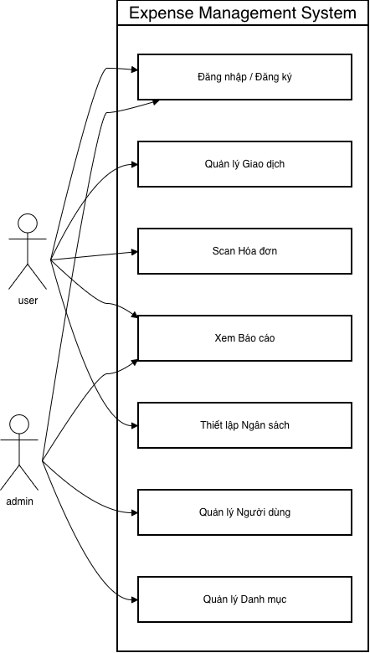
Hình 1. Sơ đồ use case tổng quan

2.3.2. Đặc tả Chi tiết các Trường hợp Sử dụng (Use Case Specifications)
Để làm rõ yêu cầu chức năng, từng trường hợp sử dụng (Use Case - UC) được đặc tả chi tiết dưới dạng bảng, bao gồm mục tiêu, luồng sự kiện chính, và các ràng buộc liên quan.

UC1: Đăng nhập / Đăng ký
Trường thông tin | Đặc tả
Mã Use Case | UC1
Tác nhân | User, Admin
Mục tiêu | Xác thực và cấp quyền truy cập vào hệ thống, đảm bảo tính bảo mật định danh người dùng.
Luồng chính | 1. Tác nhân nhập thông tin định danh (Tên người dùng/Email và Mật khẩu). 2. Hệ thống kiểm tra thông tin trong cơ sở dữ liệu. 3. Hệ thống xác thực và tạo JSON Web Token (JWT), cấp quyền truy cập. 4. Chuyển hướng đến giao diện chính.
Ràng buộc | Mật khẩu phải được mã hóa (hashing) khi lưu trữ.
Bảng 1. Đặc tả use case đăng nhập/đăng ký

UC2: Quản lý Giao dịch
Trường thông tin | Đặc tả
Mã Use Case | UC2
Tác nhân | User
Mục tiêu | Cho phép Người dùng thực hiện các thao tác CRUD (Tạo, Đọc, Cập nhật, Xóa) đối với các khoản thu nhập và chi tiêu cá nhân.
Luồng chính | 1. Tác nhân khởi tạo hành động (Tạo/Cập nhật/Xóa). 2. Đối với Tạo/Cập nhật: Tác nhân nhập các trường dữ liệu bắt buộc (Số tiền, Ngày, Danh mục). 3. Hệ thống kiểm tra tính hợp lệ và cập nhật cơ sở dữ liệu. 4. Hệ thống tính toán và cập nhật số dư tài khoản.
Dữ liệu cốt lõi | Số tiền, Ngày giao dịch, Danh mục chi tiêu/thu nhập, Ghi chú.
Bảng 2. Đặc tả use case quản lí giao dịch

UC3: Scan Hóa đơn (OCR)
Trường thông tin | Đặc tả
Mã Use Case | UC3
Tác nhân | User
Mục tiêu | Tự động hóa nhập liệu bằng cách trích xuất dữ liệu giao dịch từ hình ảnh hóa đơn thông qua AI/OCR.
Luồng chính | 1. Tác nhân Tải ảnh hóa đơn lên (Upload). 2. Hệ thống gọi API AI (LLM) để xử lý OCR và trả về kết quả JSON có cấu trúc. 3. Hệ thống tự động điền thông tin lên form. 4. Tác nhân kiểm tra, chỉnh sửa (nếu cần), và Lưu giao dịch.
Điều kiện mở rộng | Có thể cần xử lý lỗi nếu chất lượng ảnh thấp (ví dụ: hóa đơn mờ hoặc rách).
Bảng 3. Đặc tả use case san hoá đơn (OCR)

UC4: Xem Báo cáo Thống kê
Trường thông tin | Đặc tả
Mã Use Case | UC4
Tác nhân | User, Admin
Mục tiêu | Cung cấp cái nhìn tổng quan và chi tiết về tình hình tài chính dưới dạng biểu đồ trực quan, hỗ trợ phân tích xu hướng.
Luồng chính | 1. Tác nhân chọn loại báo cáo và khoảng thời gian (ngày/tháng/năm). 2. Hệ thống truy vấn dữ liệu và tổng hợp. 3. Hệ thống hiển thị dữ liệu dưới dạng biểu đồ (cột, tròn) và bảng tổng kết.
Dữ liệu hiển thị | Tổng thu nhập, Tổng chi tiêu, Phân bổ chi tiêu theo Danh mục.
Bảng 4. Đặc tả use case xem báo cáo thống kê

UC5: Thiết lập Mục tiêu & Ngân sách
Trường thông tin | Đặc tả
Mã Use Case | UC5
Tác nhân | User
Mục tiêu | Hỗ trợ Người dùng lập kế hoạch tài chính bằng cách xác định giới hạn chi tiêu và mục tiêu tiết kiệm.
Luồng chính | 1. Tác nhân định nghĩa Ngân sách (ví dụ: giới hạn 5 triệu cho Danh mục "Ăn uống"). 2. Tác nhân định nghĩa Mục tiêu (ví dụ: Tiết kiệm 10 triệu trong 6 tháng). 3. Hệ thống theo dõi giao dịch và cảnh báo khi đạt/vượt ngưỡng đã thiết lập.
Ràng buộc | Cần cơ chế thông báo (notifications) khi ngân sách sắp hết.
Bảng 5. Đặc tả use case thiết lập mục tiêu & ngân sách

UC6: Quản lý Người dùng
Trường thông tin | Đặc tả
Mã Use Case | UC6
Tác nhân | Admin
Mục tiêu | Duy trì và kiểm soát danh sách người dùng hệ thống (User Management), bao gồm việc cấp/thu hồi quyền truy cập.
Luồng chính | 1. Tác nhân Admin truy cập giao diện quản lý. 2. Admin có thể tìm kiếm, khóa (disable) hoặc xóa tài khoản người dùng cuối. 3. Hệ thống ghi nhận các thay đổi về trạng thái tài khoản.
Bảng 6. Đặc tả use case quản lí người dùng

UC7: Quản lý Danh mục Hệ thống
Trường thông tin | Đặc tả
Mã Use Case | UC7
Tác nhân | Admin
Mục tiêu | Thiết lập và cập nhật các tham số tĩnh, các danh mục chi tiêu/thu nhập mặc định của toàn bộ hệ thống.
Luồng chính | 1. Tác nhân Admin truy cập giao diện thiết lập danh mục. 2. Admin thực hiện CRUD đối với các danh mục gốc (ví dụ: thêm danh mục "Đầu tư", xóa danh mục "Khác"). 3. Các thay đổi được áp dụng cho toàn bộ người dùng.
Bảng 7. Đặc tả use case quản lý danh mục hệ thống

2.4. Phân tích Quy trình Nghiệp vụ Cốt lõi
Các quy trình nghiệp vụ (Business Processes) được xác định để minh họa luồng hoạt động của người dùng trong hệ thống. Việc mô tả chi tiết các quy trình này là cơ sở để thiết kế luồng dữ liệu (Data Flow) và logic xử lý (Business Logic) ở tầng Backend.

2.4.1. Quy trình Thêm Giao dịch Thủ công
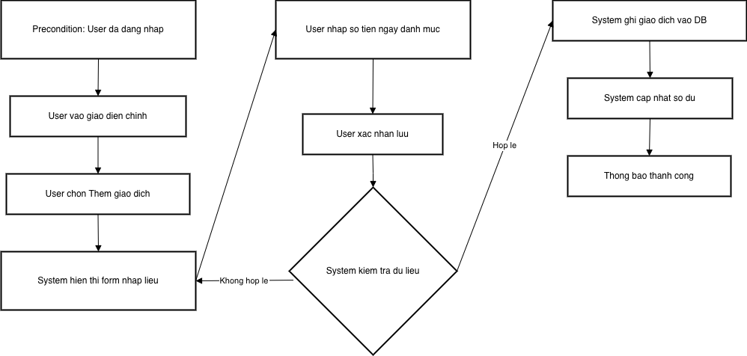
Hình 2. Quy trình tạo giao dịch thủ công
Quy trình này mô tả phương thức truyền thống để người dùng ghi nhận một khoản thu nhập hoặc chi tiêu mới vào hệ thống.
- Điều kiện tiên quyết (Precondition): Người dùng phải hoàn tất quá trình Đăng nhập (UC1).
- Luồng chính:
  - Người dùng truy cập thành công vào giao diện chính của ứng dụng.
  - Người dùng khởi tạo chức năng "Thêm Giao dịch" (UC2).
  - Hệ thống hiển thị biểu mẫu (form) nhập liệu chi tiết.
  - Người dùng điền các trường dữ liệu bắt buộc (số tiền, ngày, danh mục, v.v.).
  - Người dùng xác nhận lưu giao dịch.
  - Hệ thống thực hiện kiểm tra tính hợp lệ của dữ liệu (Data Validation) và ghi nhận giao dịch vào cơ sở dữ liệu (DB).
  - Hệ thống thông báo thành công và cập nhật số dư tài khoản.

2.4.2. Quy trình Quét Hóa đơn (OCR) Tự động
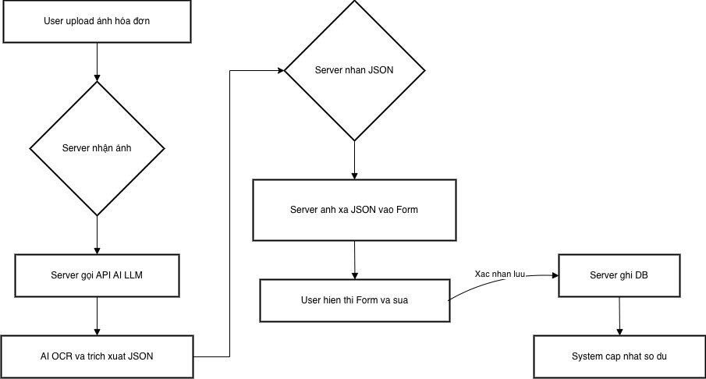
Hình 3. Quy trình quét hoá đơn tự động
Quy trình này tận dụng khả năng của Trí tuệ Nhân tạo để tự động hóa quá trình nhập liệu, giải quyết triệt để rào cản nhập liệu thủ công.
- Điều kiện tiên quyết (Precondition): Người dùng đã Đăng nhập và có sẵn hình ảnh hóa đơn cần xử lý.
- Luồng chính:
  - Người dùng khởi tạo chức năng "Scan Hóa đơn" (UC3).
  - Người dùng thực hiện Upload hình ảnh hóa đơn lên hệ thống.
  - Hệ thống gửi yêu cầu xử lý hình ảnh đến API AI (ví dụ: mô hình LLM).
  - API AI thực hiện quá trình OCR, trích xuất các trường dữ liệu có cấu trúc (structured data) dưới dạng JSON.
  - Hệ thống nhận lại kết quả JSON và tự động điền các thông tin đã trích xuất lên biểu mẫu giao dịch.
  - Người dùng kiểm tra, chỉnh sửa (nếu cần) và xác nhận lưu.
  - Hệ thống lưu trữ giao dịch đã được xác nhận vào DB và cập nhật số dư.

2.5. Đặc tả Chi tiết các Trường hợp Sử dụng Tiêu biểu
Để làm rõ yêu cầu chức năng, hai trường hợp sử dụng quan trọng nhất của hệ thống được đặc tả chi tiết như sau:

2.5.1. Đặc tả Use Case: Scan Hóa đơn (OCR)
Trường thông tin | Đặc tả
Mã Use Case | UC3
Tác nhân chính | User (Người dùng)
Mô tả | Cung cấp khả năng tự động trích xuất các thông tin quan trọng từ hình ảnh hóa đơn thông qua công nghệ OCR và AI, giảm thiểu tối đa sự can thiệp thủ công.
Luồng sự kiện chi tiết | 1. Tác nhân User tải ảnh hóa đơn (upload). 2. Hệ thống thực hiện việc tiền xử lý ảnh (image pre-processing). 3. Hệ thống gọi API Trí tuệ Nhân tạo (LLM API) để trích xuất dữ liệu. 4. Dữ liệu được trả về dưới định dạng JSON có cấu trúc. 5. Hệ thống hiển thị các trường dữ liệu đã tự động điền lên giao diện Form. 6. Tác nhân User có tùy chọn chỉnh sửa/bổ sung thông tin (ví dụ: thêm ghi chú). 7. Tác nhân User xác nhận và Lưu giao dịch.
Dữ liệu đầu ra | Giao dịch được lưu trữ trong DB với các trường dữ liệu đầy đủ và chính xác.
Bảng 8. Bảng đặc tả use case scan hoá đơn

2.5.2. Đặc tả Use Case: Thêm Giao dịch (Thủ công)
Trường thông tin | Đặc tả
Mã Use Case | UC2 (một phần)
Tác nhân chính | User (Người dùng)
Mô tả | Ghi nhận một giao dịch tài chính mới (Thu nhập hoặc Chi tiêu) một cách thủ công thông qua biểu mẫu giao diện.
Các trường Dữ liệu Bắt buộc | Số tiền (Amount), Ngày giao dịch (Date), Danh mục (Category), Mô tả/Ghi chú (Description).
Ràng buộc | Số tiền phải là giá trị dương. Danh mục phải được chọn từ danh mục đã định nghĩa.
Bảng 9. Đặc tả use case thêm giao dịch(thủ công)

2.6. Yêu cầu Phi Chức năng của Hệ thống (Non-Functional Requirements)
Bên cạnh các yêu cầu chức năng, các yêu cầu phi chức năng là yếu tố then chốt đảm bảo chất lượng, tính ổn định và bảo mật của hệ thống.

2.6.1. Yêu cầu về Hiệu năng (Performance)
Hệ thống phải đáp ứng các chỉ tiêu hiệu năng nghiêm ngặt để đảm bảo trải nghiệm người dùng liền mạch:
- Thời gian Phản hồi API: Thời gian phản hồi trung bình (Average Response Time) của các API giao dịch cơ bản không được vượt quá 500 milliseconds (ms) trong điều kiện tải bình thường.
- Thời gian Xử lý AI: Quy trình xử lý OCR và trích xuất dữ liệu (UC3) phải được hoàn thành trong thời gian tối đa 10 giây đối với các tập tin ảnh có kích thước dưới 5MB.

2.6.2. Yêu cầu về Độ tin cậy (Reliability)
- Tính chính xác dữ liệu: Dữ liệu tài chính (số tiền, số dư tài khoản) phải được duy trì với độ chính xác tuyệt đối, yêu cầu sử dụng các kiểu dữ liệu và cơ chế giao dịch (transactions) phù hợp trong DB.
- Khả năng hoạt động: Hệ thống phải duy trì khả năng hoạt động liên tục 24 giờ mỗi ngày và 7 ngày mỗi tuần (24/7), với thời gian downtime hàng năm tối thiểu.

2.6.3. Yêu cầu về Bảo mật (Security)
Bảo mật là ưu tiên hàng đầu do tính chất nhạy cảm của dữ liệu tài chính cá nhân:
- Mã hóa Mật khẩu: Mật khẩu của người dùng phải được lưu trữ dưới dạng mã hóa một chiều (One-way Hashing) với các thuật toán hiện đại (ví dụ: bcrypt).
- Xác thực API: Mọi yêu cầu API từ Client đến Server phải được xác thực bằng tiêu chuẩn JSON Web Token (JWT) hoặc cơ chế Session an toàn.
- Bảo mật Dữ liệu Ảnh: Dữ liệu hình ảnh hóa đơn phải được bảo mật và không được chia sẻ công khai hoặc sử dụng ngoài mục đích xử lý giao dịch.

2.6.4. Yêu cầu về Tính Dễ sử dụng (Usability)
- Thiết kế Giao diện (UI/UX): Giao diện người dùng phải được thiết kế tối giản, trực quan và yêu cầu số lượng thao tác tối thiểu để hoàn thành các tác vụ cốt lõi (Minimal Clicks).
- Hỗ trợ Hiển thị: Hệ thống phải hỗ trợ cả hai chế độ hiển thị sáng (Light mode) và tối (Dark mode) để tối ưu hóa trải nghiệm người dùng trong các điều kiện ánh sáng khác nhau.

CHƯƠNG 3. CÁC CÔNG NGHỆ NỀN TẢNG VÀ KIẾN TRÚC HỆ THỐNG

3.1. Phân tích Kiến trúc Tổng thể và Định hướng Giải pháp Kỹ thuật

3.1.1. Tổng quan Kiến trúc Phân tầng Tách biệt (Decoupled N-Tier Architecture)
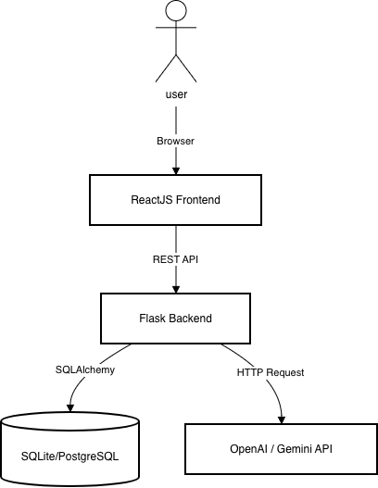
Hình 4. Sơ đồ kiến trúc tổng quan
Hệ thống Expense Management được thiết lập theo Kiến trúc Ba Tầng (Three-Tier Architecture) được hiện thực hóa dưới dạng Client-Server Tách biệt (Decoupled Architecture), thay vì mô hình Monolithic truyền thống. Quyết định kiến trúc này nhằm phân tách rõ ràng trách nhiệm giữa ba tầng chính: Tầng Trình diễn (Presentation), Tầng Logic Ứng dụng (Application/Business Logic), và Tầng Dữ liệu (Data).
- Tầng Trình diễn (Frontend - ReactJS): Chỉ tập trung vào hiển thị thông tin, xử lý tương tác người dùng, và quản lý trạng thái giao diện. Tầng này giao tiếp với Backend hoàn toàn qua API.
- Tầng Logic Ứng dụng (Backend - Flask): Chịu trách nhiệm thực thi các quy tắc nghiệp vụ cốt lõi, xác thực người dùng (Authentication/Authorization), quản lý giao dịch và điều phối tương tác với các dịch vụ bên ngoài (như AI API).
- Tầng Dữ liệu (PostgreSQL/SQLAlchemy): Đảm bảo tính bền vững (Persistence) và toàn vẹn của dữ liệu thông qua Hệ quản trị cơ sở dữ liệu quan hệ (RDBMS).
Lợi ích chuyên sâu của Decoupled Architecture:
- Phát triển song song: Cho phép đội ngũ Frontend và Backend làm việc độc lập mà không bị phụ thuộc vào nhau, chỉ cần thống nhất giao diện API.
- Lựa chọn Công nghệ Tối ưu: Mỗi tầng có thể sử dụng công nghệ tối ưu nhất cho chức năng của mình (ví dụ: Python cho AI/Backend và JavaScript cho Frontend).
- Khả năng Mở rộng (Scalability): Từng tầng có thể được mở rộng độc lập khi cần thiết (ví dụ: chỉ mở rộng Server Backend nếu lượng yêu cầu API tăng, không cần đụng đến Frontend).

3.1.2. Phân tích Luồng Dữ liệu và Giao thức Truyền tải RESTful
Hệ thống vận hành dựa trên giao thức RESTful API qua HTTP/HTTPS. Việc lựa chọn giao thức này được lý giải chi tiết như sau:
- Tuân thủ nguyên tắc Statelessness: Server không lưu trữ trạng thái phiên (Session State) của Client giữa các Request. Thay vào đó, mỗi Request đều chứa đầy đủ thông tin cần thiết để xử lý. Điều này không chỉ giúp hệ thống dễ dàng mở rộng theo chiều ngang (Horizontal Scaling) mà còn tăng tính ổn định nếu một Server gặp sự cố.
- Sử dụng JSON: Dữ liệu được truyền tải nhất quán dưới định dạng JSON (JavaScript Object Notation). JSON có dung lượng nhẹ, dễ đọc, và tương thích cao với cả Frontend (JavaScript) và Backend (Python), nơi dữ liệu được tự động ánh xạ thành các đối tượng/từ điển (Objects/Dictionaries).
- Cơ chế Xác thực (Authentication): Sử dụng JSON Web Token (JWT).
  - JWT thay vì Session truyền thống: JWT là tiêu chuẩn mở, cho phép Server tạo ra một token có chứa thông tin xác thực và trả về cho Client. Client sẽ đính kèm token này vào Header của mọi Request tiếp theo. Server chỉ cần xác minh tính hợp lệ của token mà không cần truy vấn DB cho mỗi lần xác thực, giúp giảm tải đáng kể cho Database và phù hợp với mô hình phân tán.

3.1.3. Phân tích Lựa chọn Ngôn ngữ Lập trình (Python và JavaScript)
Quyết định sử dụng Python cho Backend và JavaScript/ReactJS cho Frontend được đưa ra dựa trên ưu điểm chuyên biệt của mỗi ngôn ngữ:
- Python (Backend):
  - Ưu điểm AI/ML: Python có hệ sinh thái mạnh mẽ nhất về Khoa học Dữ liệu, Trí tuệ Nhân tạo và Học máy (như NumPy, Pandas, Scikit-learn). Điều này là bắt buộc để tích hợp các SDK và API của LLMs (OpenAI/Gemini) một cách hiệu quả.
  - Tốc độ Phát triển: Cú pháp rõ ràng, dễ đọc giúp tăng tốc độ phát triển API và logic nghiệp vụ.
- JavaScript (Frontend - ReactJS):
  - Tiêu chuẩn Web: Là ngôn ngữ duy nhất chạy native trên trình duyệt. ReactJS là thư viện hàng đầu để xây dựng giao diện người dùng động và phức tạp với hiệu suất cao.

3.2. Công nghệ Phát triển Tầng Giao diện (Front-end)

3.2.1. Phân tích Chuyên sâu Thư viện UI: ReactJS
ReactJS được lựa chọn làm nền tảng cốt lõi cho Tầng Trình diễn (Presentation Layer) thay vì các framework khác như Angular hay VueJS, dựa trên những phân tích kỹ thuật và chiến lược sau:
- Tối ưu hóa Hiệu suất với Virtual DOM: React sử dụng cơ chế Virtual DOM (Document Object Model Ảo). Khi trạng thái (State) của ứng dụng thay đổi, React so sánh Virtual DOM hiện tại với Virtual DOM mới, sau đó chỉ cập nhật các phần tử HTML bị thay đổi thực sự trên DOM gốc. Cơ chế Diffing Algorithm này giúp giảm thiểu tối đa các thao tác trực tiếp lên DOM thật , vốn là thao tác tốn kém tài nguyên nhất, từ đó đảm bảo hiệu suất render nhanh chóng và trải nghiệm người dùng mượt mà (smooth UX), rất quan trọng đối với một ứng dụng web phức tạp.
- Mô hình Lập trình Khai báo (Declarative Programming): React thúc đẩy mô hình khai báo, nơi nhà phát triển chỉ cần mô tả trạng thái cuối cùng của UI, còn React sẽ đảm nhận việc thực thi các bước cần thiết để đạt đến trạng thái đó. Điều này giúp mã nguồn dễ hiểu hơn, dễ bảo trì hơn, đặc biệt trong các dự án có quy mô lớn.
- Hệ sinh thái phong phú: React sở hữu hệ sinh thái công cụ phát triển và thư viện bên thứ ba rộng lớn nhất (như Redux/Zustand cho State Management, React Router cho Routing). Điều này giảm thời gian phát triển và cung cấp các giải pháp đã được cộng đồng kiểm chứng cho hầu hết các vấn đề kỹ thuật.

3.2.2. Tối ưu hóa Môi trường Phát triển và Xây dựng (Bundling)
- Vite - Lựa chọn cho Tốc độ Phát triển: Vite được chọn làm công cụ đóng gói và xây dựng (Bundler) thay vì Webpack.
  - Dựa trên ES Modules: Vite tận dụng Native ES Modules của trình duyệt trong quá trình phát triển (Dev Server), cho phép trình duyệt tự xử lý các dependency thay vì phải Bundling toàn bộ. Điều này giúp thời gian khởi động Server gần như tức thì và tính năng Hot Module Replacement (HMR) hoạt động cực kỳ nhanh, tối ưu hóa năng suất lập trình viên.
- Axios - HTTP Client Nâng cao: Axios được sử dụng thay cho Fetch API gốc do khả năng:
  - Tự động xử lý JSON: Axios tự động chuyển đổi Request Body thành JSON và tự động phân tích cú pháp JSON trong Response.
  - Interceptors: Cho phép thiết lập các hàm chặn (Interceptors) để thực hiện các tác vụ chung trước hoặc sau mỗi yêu cầu (ví dụ: tự động đính kèm header Authorization chứa JWT, hoặc xử lý lỗi tập trung).

3.2.3. Trực quan hóa Dữ liệu với Chart.js
- Tầm quan trọng của Trực quan hóa: Trong ứng dụng quản lý tài chính, việc hiển thị dữ liệu dưới dạng biểu đồ là yêu cầu cốt lõi. Chart.js được chọn vì nó là thư viện mã nguồn mở nhẹ, dễ tích hợp và cung cấp nhiều loại biểu đồ cần thiết (biểu đồ cột cho thu chi tổng thể, biểu đồ tròn cho phân bổ chi tiêu theo danh mục, biểu đồ đường cho xu hướng theo thời gian).
- Hiệu quả Tài nguyên: Chart.js sử dụng thẻ <canvas> để render biểu đồ, đảm bảo hiệu suất ổn định ngay cả với các báo cáo phức tạp mà không làm quá tải DOM.

3.3. Công nghệ Phát triển Tầng Xử lý Nghiệp vụ (Back-end)

3.3.1. Phân tích Lựa chọn Flask (Micro-framework)
Lựa chọn Flask thay vì Django là một quyết định kiến trúc nhằm đảm bảo tính linh hoạt và tinh gọn cho dự án:
- Sự tinh giản và Tính Module hóa: Flask chỉ cung cấp các thành phần cốt lõi (routing, request handling) và không áp đặt các quy tắc về ORM, template engine hay cấu trúc thư mục. Điều này cho phép chúng tôi chỉ thêm vào các Extension (mô-đun mở rộng) cần thiết (ví dụ: SQLAlchemy cho ORM, Flask-Login cho Auth), tạo ra một Backend API Service nhẹ, hiệu quả và đúng mục đích.
- Hiệu suất cho REST API: Vì dự án chủ yếu xây dựng các RESTful API Endpoint để phục vụ Frontend, kiến trúc tối giản của Flask phù hợp hơn nhiều so với Django, vốn được thiết kế để xử lý cả Backend, Frontend và ORM trong một khối (Monolithic).
- Tận dụng Hệ sinh thái AI: Sự đơn giản của Flask tạo điều kiện thuận lợi nhất để tích hợp các SDK AI và Machine Learning của Python mà không gặp xung đột về dependency.

3.3.2. Đảm bảo Tính Bảo mật và Toàn vẹn Dữ liệu Backend
- Quản lý Xác thực với Flask-Login và JWT: Flask-Login quản lý phiên làm việc một cách an toàn. Trong kiến trúc Decoupled, Flask-Login được tùy chỉnh để làm việc với JSON Web Token (JWT), nơi token được tạo sau khi đăng nhập thành công. Điều này giải quyết được vấn đề bảo mật của việc duy trì trạng thái phiên trong kiến trúc phân tán.
- Xác thực Dữ liệu Form với Flask-WTF: Việc xác thực dữ liệu tại phía Server là bắt buộc để ngăn chặn các dữ liệu không hợp lệ hoặc độc hại (malicious data) xâm nhập vào tầng nghiệp vụ. Flask-WTF cung cấp một framework mạnh mẽ và an toàn để định nghĩa và kiểm tra tính hợp lệ của dữ liệu đầu vào.

3.4. Công nghệ Quản lý Cơ sở Dữ liệu

3.4.1. Phân tích Lựa chọn Hệ quản trị Cơ sở Dữ liệu Quan hệ (RDBMS)
Quyết định sử dụng RDBMS là bắt buộc đối với dữ liệu tài chính vì yêu cầu nghiêm ngặt về tính toàn vẹn và nhất quán.
- PostgreSQL (Môi trường Production): PostgreSQL được chọn làm Hệ quản trị cơ sở dữ liệu cho môi trường triển khai chính thức.
  - Ưu điểm về Độ tin cậy (Reliability) và ACID: PostgreSQL nổi tiếng với việc tuân thủ nghiêm ngặt các nguyên tắc ACID (Atomicity, Consistency, Isolation, Durability – Tính nguyên tố, Nhất quán, Cô lập, Bền vững). Điều này là tối quan trọng để đảm bảo rằng các giao dịch tài chính (ví dụ: thêm chi tiêu và cập nhật số dư) luôn được thực hiện một cách an toàn và không bị mất mát hay xung đột dữ liệu.
  - Khả năng Mở rộng (Scalability): Hỗ trợ tốt cho việc xử lý dữ liệu lớn và các tính năng nâng cao như Indexing và Transaction Control.
- SQLite (Môi trường Development/Testing): SQLite được sử dụng để tối ưu hóa môi trường phát triển cục bộ và kiểm thử đơn vị (Unit Testing) do đặc tính nhẹ, không cần thiết lập Server riêng biệt, và lưu trữ toàn bộ cơ sở dữ liệu trong một tệp tin duy nhất.

3.4.2. Vai trò của SQLAlchemy (Object-Relational Mapping - ORM)
SQLAlchemy được triển khai như một tầng ánh xạ giữa ngôn ngữ Python và cơ sở dữ liệu.
- Tính Di động (Portability): Lợi thế lớn nhất của SQLAlchemy là khả năng chuyển đổi giữa các loại DBMS khác nhau (từ SQLite sang PostgreSQL) mà không cần thay đổi đáng kể logic truy vấn ở tầng ứng dụng, giúp hệ thống sẵn sàng cho việc mở rộng sản phẩm.
- Tính An toàn: ORM giúp ngăn chặn hiệu quả các cuộc tấn công SQL Injection bằng cách tự động hóa quá trình parameterized query.
- Quản lý Giao dịch (Transaction Management): SQLAlchemy cung cấp một API mạnh mẽ để quản lý các giao dịch phức tạp (Multi-step transactions). Điều này đảm bảo rằng các hành động liên quan (ví dụ: tạo giao dịch mới, sau đó cập nhật số dư của tài khoản liên quan) được thực hiện như một đơn vị logic duy nhất, duy trì tính nhất quán tài chính.

3.5. Công nghệ Tích hợp Trí tuệ Nhân tạo (AI Integration)

3.5.1. Phân tích Chuyên sâu về LLMs và Information Extraction
Việc tích hợp Large Language Models (LLMs) là giải pháp then chốt để giải quyết vấn đề nhập liệu thủ công, vượt trội hơn hẳn các công cụ OCR truyền thống:
- Vượt qua giới hạn của OCR truyền thống: Các công cụ OCR thông thường chỉ tập trung vào việc chuyển đổi hình ảnh thành văn bản thô. Ngược lại, LLMs đa phương thức (Multimodal, ví dụ: GPT-4o, Gemini Pro) có thể thực hiện Phân tích Ngữ cảnh và Cấu trúc (Contextual and Structural Analysis):
  - Chúng có khả năng nhận diện các thực thể (Entity Recognition) như VAT number, tên mặt hàng, đơn vị tiền tệ, và tổng tiền thanh toán ngay cả khi bố cục hóa đơn không đồng nhất.
  - Chúng có thể suy luận (Inference) và phân loại giao dịch dựa trên danh sách mặt hàng đã mua.
- Yêu cầu Output JSON có cấu trúc (Structured JSON Output): Đây là một yêu cầu kỹ thuật quan trọng. Bằng cách sử dụng các tính năng Schema Enforcement của API LLM, chúng tôi bắt buộc mô hình phải trả về kết quả dưới định dạng JSON tuân thủ một khuôn mẫu định trước (ví dụ: bao gồm các trường items_list: array, total_amount: float, transaction_date: string). Điều này loại bỏ nhu cầu viết các bộ phân tích cú pháp (Parsers) phức tạp và giúp Backend dễ dàng tiêu thụ dữ liệu.
- Hiệu suất và Chi phí: Việc sử dụng các API bên ngoài thay vì tự đào tạo mô hình giúp tiết kiệm chi phí tính toán (Computational Cost) và thời gian đào tạo (Training Time), đồng thời tận dụng được hiệu suất cao và độ chính xác đã được tối ưu hóa của các mô hình hàng đầu thế giới.

3.6. Công nghệ Triển khai và Quản lý Môi trường (DevOps)

3.6.1. Tầm quan trọng của Docker và Containerization
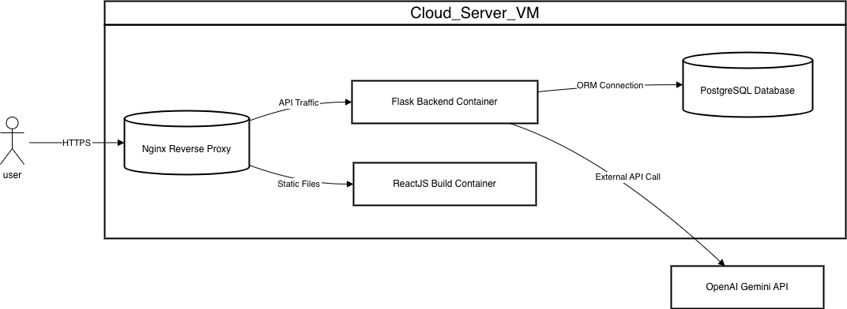
Hình 5. Tầm quan trọng của Docker và Containerzation
Việc áp dụng Docker là một yêu cầu phi chức năng quan trọng để đảm bảo tính Nhất quán của Môi trường (Environment Consistency) và hỗ trợ CI/CD.
- Giải quyết vấn đề Dependency Hell: Docker đóng gói toàn bộ ứng dụng (gồm ReactJS build, Flask runtime, các thư viện Python, và thậm chí cả cấu hình DB) thành các Container độc lập. Điều này đảm bảo rằng ứng dụng sẽ hoạt động y hệt trên máy nhà phát triển, máy chủ thử nghiệm và máy chủ sản xuất, loại bỏ các lỗi phát sinh do khác biệt về phiên bản thư viện hoặc hệ điều hành.
- Tính cô lập (Isolation): Mỗi dịch vụ (Frontend, Backend, Database) chạy trong một Container riêng biệt, cung cấp mức độ cô lập cao, tăng tính ổn định và bảo mật.

3.6.2. Nginx cho Tầng Truy cập và Bảo mật (Reverse Proxy)
- Reverse Proxy và Tăng tốc độ truy cập: Nginx được đặt ở phía trước (Reverse Proxy) để xử lý mọi yêu cầu truy cập từ Internet.
  - Nginx phục vụ các tệp tĩnh (HTML, CSS, JavaScript) của Frontend ReactJS một cách cực kỳ hiệu quả.
  - Chuyển tiếp (Proxy) các yêu cầu API động đến Backend Flask Server.
- SSL/TLS Termination và Tăng cường Bảo mật: Nginx chịu trách nhiệm quản lý chứng chỉ SSL/TLS, giải mã các yêu cầu HTTPS trước khi chuyển tiếp chúng đến Backend. Điều này cho phép Backend Flask tập trung vào logic nghiệp vụ thay vì phải xử lý mã hóa/giải mã, đồng thời cung cấp một lớp bảo vệ bổ sung.

CHƯƠNG 4. THIẾT KẾ CẤU TRÚC VÀ PHƯƠNG PHÁP TRIỂN KHAI HỆ THỐNG

4.1. Thiết kế Kiến trúc Logic Hệ thống
Mục tiêu của giai đoạn thiết kế kiến trúc là xác định cấu trúc module và mối quan hệ giữa các thành phần phần mềm để đảm bảo tính module hóa, dễ bảo trì và khả năng mở rộng của hệ thống.

4.1.1. Phân tầng Kiến trúc (Layered Architecture)
Hệ thống được thiết kế dựa trên mô hình Kiến trúc Ba Tầng Logic (Three-Tier Logical Architecture), nhằm thực hiện nguyên tắc Tách biệt Mối quan tâm (Separation of Concerns) một cách triệt để. Việc phân tách logic ứng dụng thành ba tầng giúp giảm thiểu sự phụ thuộc giữa các module và tăng cường tính độc lập trong quá trình phát triển.
Ba tầng logic bao gồm:
- Presentation Layer (Tầng Trình diễn):
  - Công nghệ cốt lõi: ReactJS Components.
  - Trách nhiệm: Tầng này chỉ chịu trách nhiệm về giao diện người dùng (User Interface) và trải nghiệm người dùng (UX). Mọi giao tiếp với tầng bên dưới đều thông qua các yêu cầu RESTful API. Tầng này không chứa logic nghiệp vụ cốt lõi.
- Business Logic Layer (Tầng Logic Nghiệp vụ):
  - Công nghệ cốt lõi: Flask Routes và Service Modules.
  - Trách nhiệm: Đây là trái tim của ứng dụng, nơi thực thi các quy tắc nghiệp vụ phức tạp (ví dụ: tính toán số dư tài khoản sau giao dịch, kiểm tra hạn mức ngân sách, điều phối luồng xử lý OCR). Tầng này đóng vai trò là tầng điều phối (Orchestration Layer), nhận yêu cầu từ Presentation Layer và điều phối tương tác với Data Access Layer và các dịch vụ AI bên ngoài.
- Data Access Layer (Tầng Truy cập Dữ liệu):
  - Công nghệ cốt lõi: SQLAlchemy Models (ORM).
  - Trách nhiệm: Quản lý tất cả các thao tác tương tác với cơ sở dữ liệu (Database CRUD Operations). Tầng này đảm bảo tính toàn vẹn (Integrity) và nhất quán (Consistency) của dữ liệu bằng cách sử dụng các mô hình đối tượng (Object Models) để ánh xạ sang các bảng quan hệ.
Lợi ích chuyên sâu: Cấu trúc phân tầng này cho phép chúng ta dễ dàng thay thế một tầng mà không ảnh hưởng đến các tầng khác (ví dụ: chuyển từ React sang Vue/Angular ở Presentation Layer mà không cần thay đổi Business Logic).

4.2. Thiết kế Chi tiết Cấu trúc Hệ thống
Giai đoạn thiết kế chi tiết tập trung vào việc định hình các thành phần cốt lõi của hệ thống, bao gồm mô hình dữ liệu (ERD) và trải nghiệm người dùng (UI/UX).

4.2.1. Thiết kế Mô hình Dữ liệu (Entity-Relationship Diagram - ERD)
Thiết kế mô hình dữ liệu quan hệ (Relational Data Model) là nền tảng để đảm bảo tính toàn vẹn (Integrity) và nhất quán (Consistency) của dữ liệu tài chính. Mô hình được xây dựng tuân thủ chuẩn ACID (Atomicity, Consistency, Isolation, Durability).
Các thực thể chính được xác định và mối quan hệ giữa chúng được mô tả chi tiết như sau:

Mô tả Thực thể và Mối quan hệ:
Thực thể (Entity) | Các Trường Dữ liệu Chính | Mối quan hệ
Users | id (PK), username, email, password_hash, is_admin | 1:N với Transactions (Một người dùng thực hiện nhiều giao dịch).
Transactions | id (PK), amount, type (thu/chi), date, user_id (FK), category_id (FK) | N:1 với Users và Categories.
Categories | id (PK), name, type | 1:N với Transactions.
SavingsGoals | id (PK), user_id (FK), target_amount, current_amount, deadline | 1:N với Users (Một người dùng có thể đặt nhiều mục tiêu tiết kiệm).

Sơ đồ Thực thể - Quan hệ (ERD)
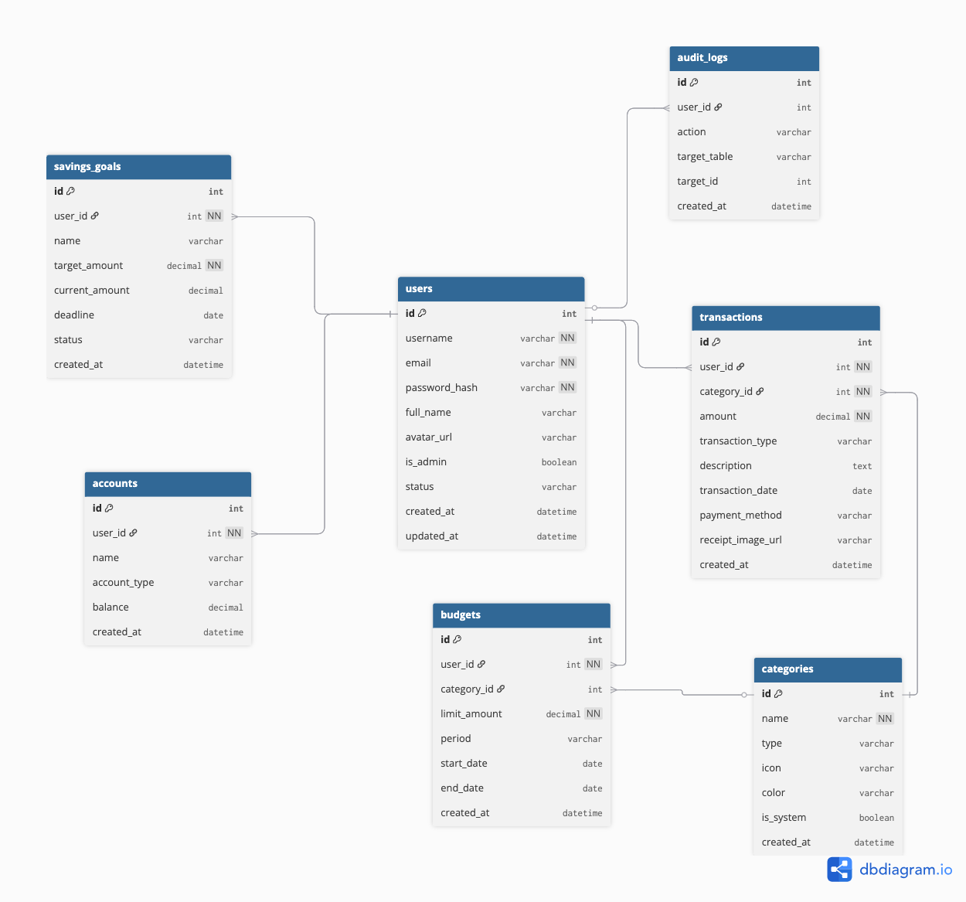
Hình 6. Sơ đồ quan hệ thực thể

4.2.2. Thiết kế Giao diện Người dùng (UI/UX)
Các thử nghiệm đã xác nhận rằng hệ thống không chỉ hoạt động đúng với các yêu cầu chức năng đã đặt ra mà còn đảm bảo tính toàn vẹn và chính xác của dữ liệu hiển thị trên Tầng Trình diễn (Dashboard).
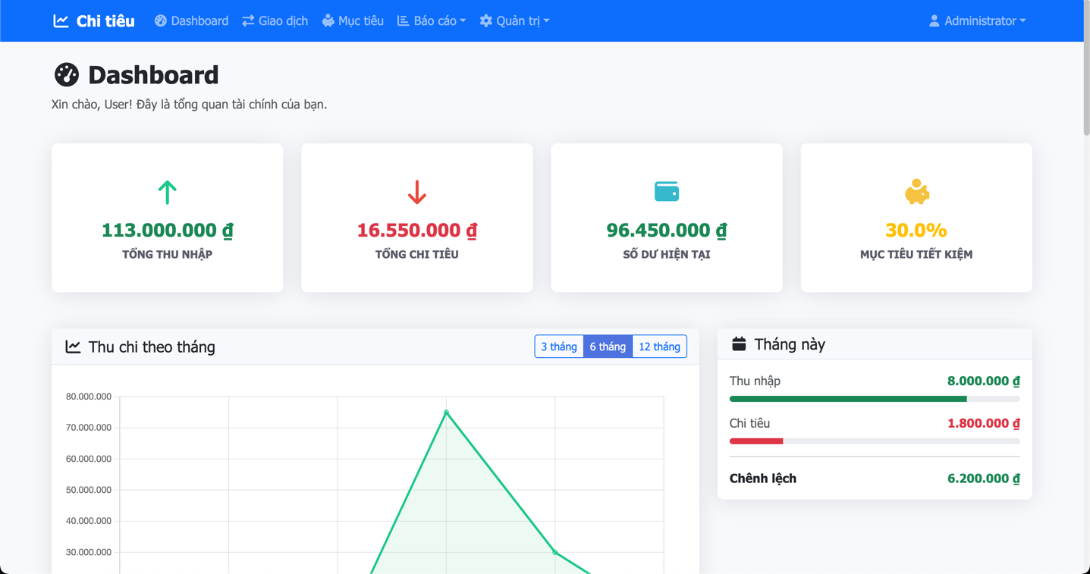
Hình 7. Màn hình dashboard
Các điểm xác nhận quan trọng dựa trên kết quả kiểm thử:
- Tính Chính xác của Dữ liệu Tổng hợp: Các giá trị được hiển thị trên các thẻ tổng quan (Summary Cards) như "Tổng Thu Nhập", "Tổng Chi Tiêu", và "Số Dư Hiện Tại" được xác minh là kết quả tính toán chính xác từ Tầng Logic Nghiệp vụ. Điều này khẳng định rằng sau khi thực hiện giao dịch, chức năng tính toán số dư đã cập nhật Cơ sở Dữ liệu một cách chính xác (Ví dụ: Số dư hiện tại = Tổng Thu Nhập - Tổng Chi Tiêu).
- Tính Đúng đắn của Báo cáo Trực quan: Biểu đồ "Thu chi theo tháng" (Line Chart) hiển thị các điểm dữ liệu và xu hướng dòng tiền (Cash Flow) theo thời gian khớp với dữ liệu gốc trong cơ sở dữ liệu. Điều này xác nhận rằng các truy vấn dữ liệu từ Tầng Truy cập Dữ liệu và logic tổng hợp của Tầng Logic Nghiệp vụ hoạt động hiệu quả.
- Hoạt động của Logic Nghiệp vụ: Hệ thống đã vượt qua các trường hợp kiểm thử (ví dụ: TC-03 nhập số tiền âm) và chứng minh khả năng chặn các giao dịch không hợp lệ ngay tại Tầng Logic Nghiệp vụ, qua đó duy trì tính nhất quán của các giá trị hiển thị trên Dashboard.

4.2.3. Các màn hình chính
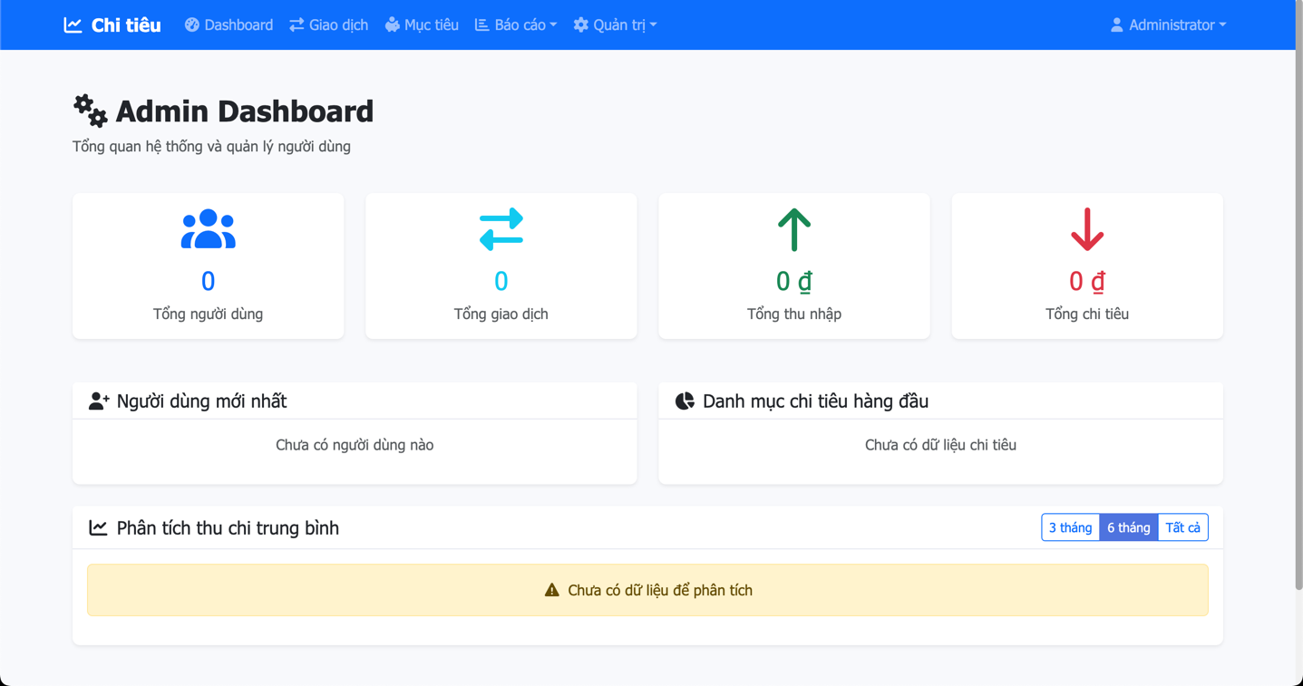
Hình 8. Admin panel
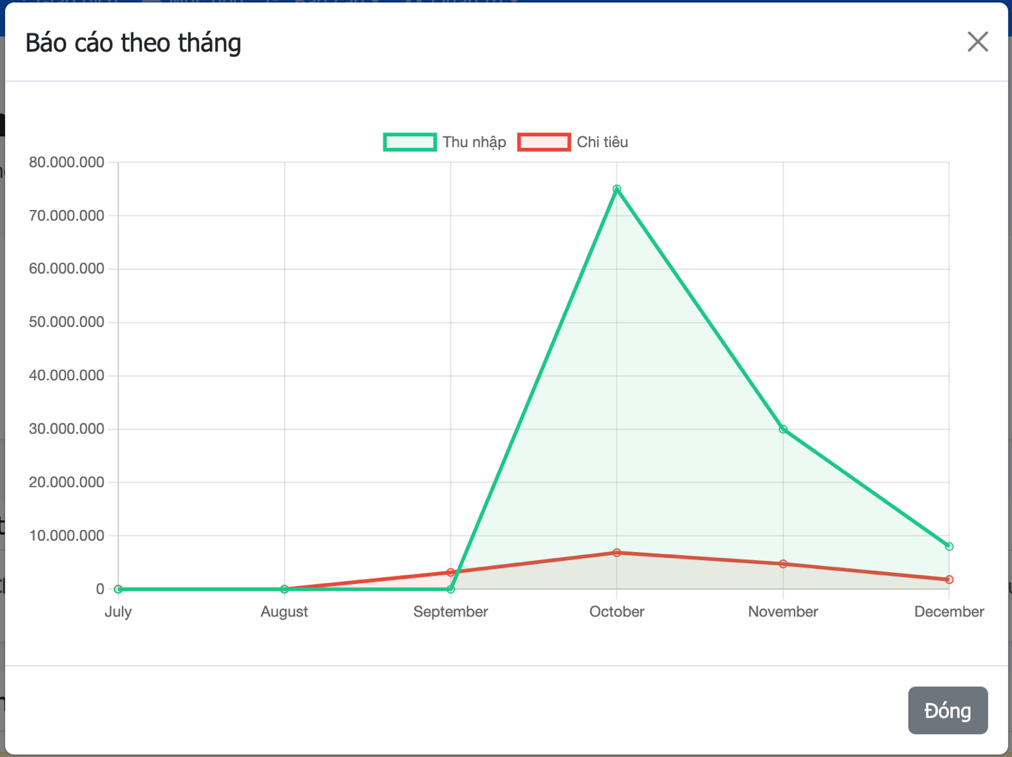
Hình 9. Báo cáo theo tháng
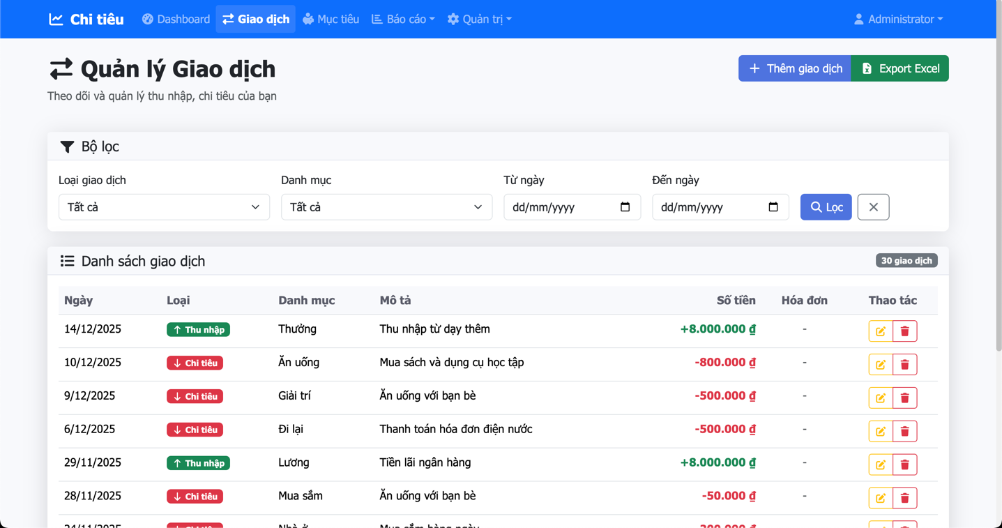
Hình 10. Quản lí giao dịch
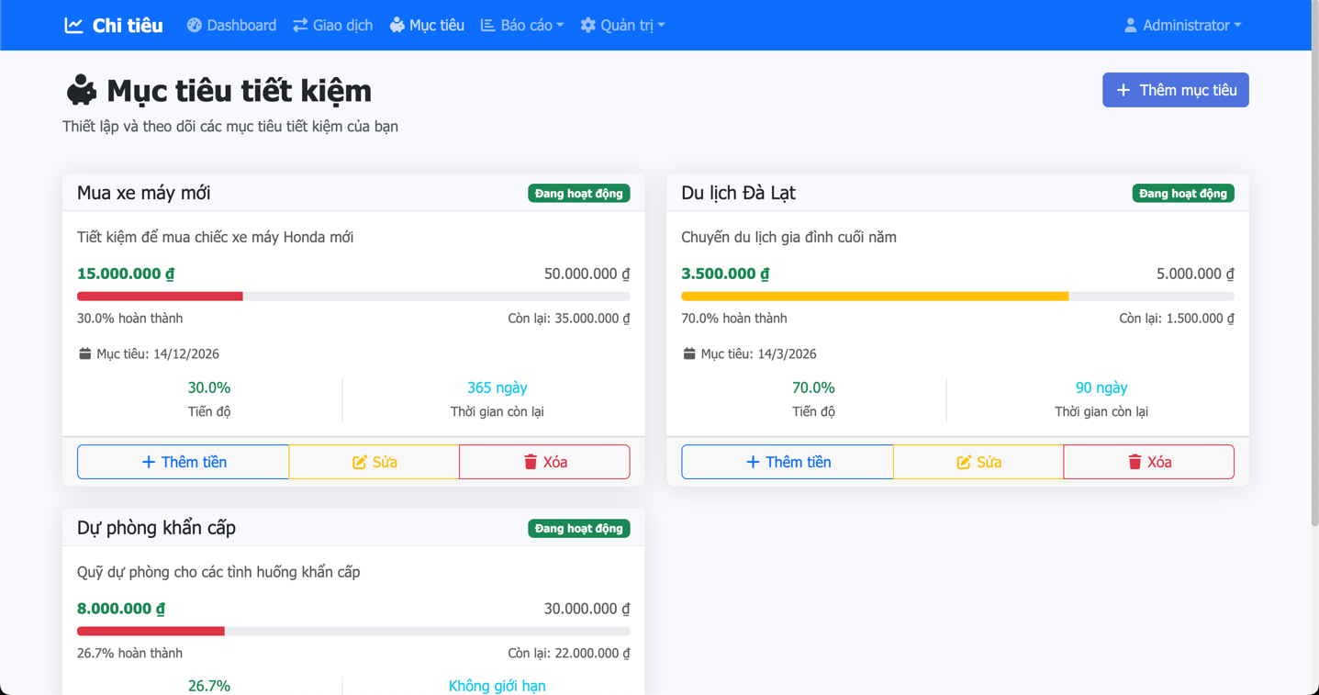
Hình 11. Mục tiêu tiết kiệm

4.3. Xây dựng Ứng dụng (Implementation)
Giai đoạn xây dựng ứng dụng là quá trình chuyển đổi các mô hình thiết kế logic (Chương 4.1, 4.2) thành mã nguồn thực thi, đồng thời thiết lập môi trường và quy trình làm việc chuẩn mực.

4.3.1. Thiết lập Môi trường Phát triển và Công cụ Hỗ trợ
Việc lựa chọn và tiêu chuẩn hóa các công cụ phát triển là cần thiết để tối ưu hóa hiệu quả làm việc nhóm và đảm bảo tính nhất quán của mã nguồn:
- IDE (Integrated Development Environment) Tiêu chuẩn: Lựa chọn sử dụng Visual Studio Code (VS Code). VS Code được ưu tiên vì tính nhẹ, khả năng tùy biến cao, và hỗ trợ đa ngôn ngữ mạnh mẽ (Python cho Backend và JavaScript/React cho Frontend). Việc tiêu chuẩn hóa IDE giúp giảm thiểu lỗi phát sinh do khác biệt môi trường lập trình cá nhân.
- Version Control (Kiểm soát Phiên bản): Sử dụng Git làm hệ thống kiểm soát phiên bản tiêu chuẩn. Quy trình làm việc tuân thủ mô hình Gitflow cơ bản, bao gồm các nhánh chính (main hoặc master), nhánh phát triển (develop), và các nhánh chức năng (feature/ branches). Điều này đảm bảo lịch sử mã nguồn được ghi lại rõ ràng và hỗ trợ việc hợp nhất (merging) mã một cách an toàn.
- API Testing Tool: Sử dụng Postman để kiểm thử các điểm cuối (Endpoints) của Backend API. Postman giúp kiểm tra nhanh chóng các chức năng CRUD (Create, Read, Update, Delete), xác minh tính đúng đắn của phản hồi JSON, và kiểm tra các kịch bản lỗi xác thực (Authentication errors) trước khi tích hợp với Frontend.

4.3.2. Kết quả Đạt được trong Môi trường Phát triển Cục bộ
Tính đến thời điểm báo cáo, các thành phần chính của hệ thống đã được triển khai và kiểm tra thành công trong môi trường cục bộ (Localhost), khẳng định khả năng hoạt động của kiến trúc Decoupled:
- Tính ổn định của Kiến trúc Phân tầng: Đã xác nhận thành công việc giao tiếp RESTful API giữa Frontend (ReactJS) và Backend (Flask) thông qua Axios, đảm bảo luồng dữ liệu (Data Flow) và xác thực JWT hoạt động liên tục.
- Đánh giá Hiệu suất Tính năng AI Cốt lõi: Tính năng Scan Hóa đơn (OCR) đã được kiểm tra với các hóa đơn tiêu chuẩn và cho thấy độ chính xác cao trong việc trích xuất các trường dữ liệu bắt buộc (Số tiền, Ngày giao dịch, Danh mục). Điều này chứng minh sự thành công của việc tích hợp API AI vào luồng nghiệp vụ của Server.

4.3.3. Ánh xạ Dữ liệu (Data Mapping)
Giai đoạn này bao gồm việc định nghĩa các lớp (Classes) trong Python (Backend) sử dụng SQLAlchemy để ánh xạ trực tiếp với các bảng trong cơ sở dữ liệu (PostgreSQL). Quá trình ánh xạ tuân thủ Mô hình Thực thể - Quan hệ (ERD) đã thiết kế ở Mục 4.2.1, đảm bảo tính bền vững và sự tương thích giữa mô hình đối tượng và mô hình quan hệ.

4.4. Kiểm thử Hệ thống (System Testing)
Kiểm thử hệ thống là một giai đoạn mang tính quyết định trong vòng đời phát triển phần mềm, nhằm đánh giá mức độ đáp ứng của hệ thống đối với các yêu cầu đã được đặc tả, đồng thời xác nhận chất lượng tổng thể về tính đúng đắn, độ tin cậy, khả năng bảo mật và hiệu năng vận hành. Thông qua quá trình kiểm thử, các lỗi tiềm ẩn có thể được phát hiện sớm, từ đó giảm thiểu rủi ro trong giai đoạn triển khai thực tế và nâng cao trải nghiệm người dùng.
Trong phạm vi đề tài này, hoạt động kiểm thử được tổ chức theo nhiều nhóm khác nhau để đảm bảo bao phủ toàn diện cả yêu cầu chức năng và phi chức năng. Cụ thể, hệ thống được kiểm thử thông qua ba loại hình chính gồm: kiểm thử chức năng theo phương pháp hộp đen (Black-box Testing), kiểm thử cấu trúc theo phương pháp hộp trắng (White-box Testing) và kiểm thử hiệu năng (Performance Testing).

4.4.1. Kiểm thử Hộp đen (Black-box Testing) và Kiểm thử Nghiệp vụ
Kiểm thử hộp đen được thực hiện dựa trên đặc tả yêu cầu và các luồng nghiệp vụ của hệ thống, mà không xem xét đến cấu trúc nội bộ hay cách cài đặt của mã nguồn. Mục tiêu của phương pháp này là đánh giá hành vi của hệ thống thông qua việc so sánh kết quả đầu ra với dữ liệu đầu vào tương ứng, từ đó xác minh hệ thống có đáp ứng đúng yêu cầu chức năng đã đề ra hay không.
Các kịch bản kiểm thử hộp đen trong đề tài tập trung vào những chức năng cốt lõi của hệ thống quản lý thu chi, đặc biệt là các chức năng liên quan đến xác thực người dùng, tính toàn vẹn dữ liệu, quản lý ngân sách và tích hợp dịch vụ AI/OCR. Một số trường hợp kiểm thử tiêu biểu được xây dựng như sau:
- TC-01 – Xác thực và bảo mật:
Trường hợp kiểm thử này nhằm đánh giá cơ chế xác thực và bảo mật của hệ thống. Người dùng tiến hành gửi yêu cầu truy cập với mã thông báo JWT đã hết hạn hoặc không hợp lệ. Kết quả mong đợi là tầng xử lý logic của Backend phát hiện và từ chối yêu cầu, đồng thời Frontend hiển thị thông báo phù hợp, chẳng hạn “Phiên đăng nhập đã hết hạn”, nhằm hướng dẫn người dùng thực hiện đăng nhập lại.
- TC-02 – Ràng buộc dữ liệu:
Kiểm thử này tập trung vào việc đảm bảo tính hợp lệ của dữ liệu nghiệp vụ. Người dùng thực hiện thao tác thêm mới một giao dịch với ngày giao dịch nằm trong tương lai. Hệ thống được kỳ vọng sẽ từ chối thao tác này, qua đó đảm bảo chỉ những giao dịch đã hoặc đang xảy ra mới được ghi nhận, góp phần duy trì tính nhất quán và hợp lý của dữ liệu tài chính.
- TC-03 – Quản lý ngân sách (UC5):
Trong trường hợp này, người dùng thêm một giao dịch chi tiêu khiến tổng số tiền chi vượt quá giới hạn ngân sách đã được thiết lập trước đó. Mục tiêu của kiểm thử là xác minh hệ thống có kích hoạt cơ chế cảnh báo kịp thời, chẳng hạn hiển thị thông báo pop-up hoặc cảnh báo trực quan trên giao diện, giúp người dùng nhận biết và kiểm soát hành vi chi tiêu.
- TC-04 – Tích hợp AI/OCR:
Trường hợp kiểm thử này đánh giá khả năng xử lý các ràng buộc phi chức năng của hệ thống. Người dùng tải lên một tệp ảnh hóa đơn có dung lượng vượt quá giới hạn cho phép (5MB). Backend được kỳ vọng sẽ từ chối xử lý yêu cầu và trả về mã lỗi HTTP 413 (Payload Too Large), đảm bảo hệ thống không bị quá tải và tuân thủ các giới hạn kỹ thuật đã được thiết lập.

4.4.2. Kiểm thử Hộp trắng (White-box Testing) và Kiểm thử Cấu trúc
Khác với kiểm thử hộp đen, kiểm thử hộp trắng tập trung vào việc đánh giá cấu trúc nội bộ của hệ thống, bao gồm luồng điều khiển, logic xử lý và các thành phần truy cập dữ liệu. Mục tiêu của phương pháp này là đảm bảo mã nguồn được thiết kế đúng nguyên tắc, hoạt động hiệu quả và không tồn tại các lỗi tiềm ẩn trong quá trình thực thi.
Trong đề tài, kiểm thử hộp trắng được triển khai chủ yếu ở tầng xử lý nghiệp vụ và tầng truy cập dữ liệu, thông qua các hình thức kiểm thử sau:
- Kiểm thử đơn vị (Unit Testing) đối với các SQLAlchemy Models:
Các mô hình dữ liệu được kiểm tra nhằm xác minh tính đúng đắn của các mối quan hệ (relationships) và các ràng buộc (constraints) đã được định nghĩa. Ví dụ, khi một người dùng bị xóa khỏi hệ thống, các giao dịch liên quan phải được xử lý phù hợp theo cơ chế xóa dây chuyền (cascading delete), tránh để lại dữ liệu mồ côi trong cơ sở dữ liệu.
- Kiểm thử luồng điều khiển (Control Flow Testing):
Các hàm và mô-đun xử lý nghiệp vụ được kiểm tra để đảm bảo logic hoạt động chính xác trong mọi kịch bản. Chẳng hạn, hàm tính toán số dư tài khoản phải trả về kết quả chính xác trong các trường hợp khác nhau như khi chỉ có thu nhập, chỉ có chi tiêu, hoặc khi số dư ban đầu bằng không.
- Kiểm thử bảo mật ở mức mã nguồn:
Các đoạn mã liên quan đến xử lý thông tin nhạy cảm, đặc biệt là mật khẩu người dùng, được rà soát nhằm đảm bảo các thuật toán băm (ví dụ: bcrypt) được áp dụng đúng cách. Qua đó, hệ thống tránh được nguy cơ lưu trữ mật khẩu dưới dạng văn bản thuần và giảm thiểu rủi ro bị khai thác khi xảy ra sự cố bảo mật.

4.4.3. Kiểm thử Hiệu năng (Performance Testing)
Kiểm thử hiệu năng được tiến hành nhằm xác nhận hệ thống đáp ứng các yêu cầu phi chức năng về tốc độ xử lý và khả năng chịu tải đã được đặt ra trong giai đoạn phân tích yêu cầu. Đối với hệ thống trong đề tài, các chỉ tiêu chính bao gồm thời gian phản hồi API không vượt quá 500ms và thời gian xử lý OCR không quá 10 giây.
- Kiểm thử tải đối với API:
Các công cụ như Locust hoặc JMeter được sử dụng để mô phỏng khoảng 50 người dùng đồng thời thực hiện các thao tác CRUD cơ bản. Mục tiêu của kiểm thử là đánh giá thời gian phản hồi trung bình của các endpoint quan trọng, chẳng hạn /api/transactions, và đảm bảo hệ thống vẫn hoạt động ổn định dưới mức tải này.
- Kiểm thử hiệu suất xử lý AI/OCR:
Chức năng nhận dạng hóa đơn được kiểm tra thông qua việc đo tổng thời gian từ khi Backend gửi yêu cầu đến dịch vụ AI cho đến khi nhận được dữ liệu JSON phản hồi. Kết quả kiểm thử phải đảm bảo tổng thời gian xử lý không vượt quá 10 giây, đáp ứng yêu cầu về trải nghiệm người dùng.

4.4.4. Tổng kết Kết quả Kiểm thử và Đánh giá Tầng Trình diễn
Kết quả kiểm thử tổng thể cho thấy hệ thống đáp ứng tốt các yêu cầu đã đề ra và thể hiện sự phối hợp hiệu quả giữa các thành phần Backend và Frontend.
Trước hết, độ chính xác của dữ liệu hiển thị trên Dashboard được xác minh thông qua việc đối chiếu trực tiếp với các truy vấn từ cơ sở dữ liệu. Các chỉ số tổng hợp như “Tổng Thu Nhập” và “Tổng Chi Tiêu” được kiểm tra chéo để đảm bảo không xảy ra sai lệch trong quá trình xử lý và truyền tải dữ liệu.
Bên cạnh đó, các thành phần trực quan hóa dữ liệu, chẳng hạn biểu đồ thu chi theo tháng, phản ánh chính xác dữ liệu đã được xử lý ở tầng logic nghiệp vụ. Điều này cho thấy tầng trình diễn (ReactJS) đã tiếp nhận, xử lý và hiển thị dữ liệu một cách nhất quán, không làm biến dạng hoặc sai lệch thông tin, qua đó góp phần nâng cao độ tin cậy và tính sử dụng của hệ thống.

CHƯƠNG 5. CÁC ĐÓNG GÓP NỔI BẬT VÀ GIẢI PHÁP KỸ THUẬT TIÊN TIẾN
Chương này trình bày các đóng góp cốt lõi của đề tài, tập trung vào những giải pháp kỹ thuật mang tính thực tiễn cao nhằm nâng cao trải nghiệm người dùng, cải thiện hiệu quả vận hành hệ thống và tận dụng các công nghệ trí tuệ nhân tạo hiện đại. Trọng tâm của chương là giải pháp tự động trích xuất thông tin hóa đơn bằng dịch vụ AI, một thành phần đóng vai trò then chốt trong việc giảm thiểu chi phí tương tác của người dùng với hệ thống.

5.1. Tự động Trích xuất Thông tin Hóa đơn với Dịch vụ AI (OCR Service)

5.1.1. Vấn đề Đặt ra và Phân tích Nhu cầu
Một trong những thách thức lớn nhất ảnh hưởng đến tính bền vững của các ứng dụng quản lý chi tiêu cá nhân là gánh nặng nhập liệu thủ công. Trong thực tế sử dụng, người dùng thường nhanh chóng từ bỏ việc ghi chép tài chính khi phải nhập lặp đi lặp lại nhiều trường thông tin sau mỗi giao dịch, bao gồm thời gian, địa điểm, nội dung chi tiêu, danh sách mặt hàng và tổng số tiền. Quá trình này không chỉ tiêu tốn thời gian mà còn dễ phát sinh sai sót do thao tác thủ công.
Bên cạnh đó, các giải pháp nhận dạng ký tự quang học (Optical Character Recognition – OCR) truyền thống, điển hình như Tesseract, thường không đáp ứng tốt yêu cầu đối với hóa đơn tiếng Việt. Nguyên nhân xuất phát từ sự đa dạng về font chữ, bố cục không đồng nhất giữa các nhà cung cấp, chất lượng hình ảnh thấp (bị mờ, nhiễu, thiếu sáng) và việc xen kẽ giữa chữ, số và ký hiệu đặc thù. Những hạn chế này khiến độ chính xác của OCR truyền thống không ổn định, dẫn đến trải nghiệm người dùng kém và làm giảm giá trị thực tiễn của hệ thống.
Do đó, bài toán đặt ra cho hệ thống là xây dựng một cơ chế trích xuất thông tin hóa đơn vừa có độ chính xác cao, vừa giảm tối đa thao tác thủ công của người dùng, đồng thời đảm bảo tính linh hoạt và khả năng mở rộng trong dài hạn.

5.1.2. Giải pháp Thực hiện: Kiến trúc Factory Pattern cho Dịch vụ AI
Để giải quyết các vấn đề nêu trên, đề tài triển khai một mô-đun OCRService dựa trên kiến trúc Factory Pattern. Cách tiếp cận này cho phép hệ thống trừu tượng hóa quá trình tương tác với các dịch vụ AI khác nhau thông qua một giao diện thống nhất, từ đó tách biệt hoàn toàn logic nghiệp vụ cốt lõi khỏi chi tiết triển khai của từng nhà cung cấp AI.
Nhờ kiến trúc này, việc thay đổi hoặc bổ sung nhà cung cấp OCR không làm ảnh hưởng đến các thành phần khác của hệ thống. Điều này đặc biệt quan trọng trong bối cảnh các mô hình AI liên tục được cải tiến, chi phí dịch vụ thay đổi theo thời gian và yêu cầu tối ưu hóa chi phí vận hành ngày càng trở nên cấp thiết.

Chuẩn hóa Dữ liệu Đầu ra bằng Structured JSON
Một yếu tố then chốt trong giải pháp là việc yêu cầu mô hình AI trả về dữ liệu theo một cấu trúc JSON được định nghĩa sẵn. Hệ thống áp dụng cơ chế Schema Enforcement của các LLM API nhằm đảm bảo đầu ra luôn tuân thủ khuôn mẫu dữ liệu đã thiết kế, tránh tình trạng dữ liệu không đồng nhất hoặc khó xử lý ở các bước tiếp theo.
Ví dụ về cấu trúc dữ liệu đầu ra bao gồm các trường thông tin cốt lõi như số tiền, ngày giao dịch, mô tả, đơn vị bán hàng, danh sách mặt hàng, gợi ý danh mục chi tiêu và mức độ tin cậy của kết quả trích xuất.

Quy trình Xử lý Nghiệp vụ trong OCR Service
Quy trình xử lý của mô-đun ocr_service.py được thiết kế theo nhiều bước nhằm đảm bảo độ tin cậy và tính nhất quán của dữ liệu:
- Kiểm tra và tiền xử lý dữ liệu đầu vào:
Hệ thống xác minh kích thước tệp ảnh (không vượt quá 20MB) và định dạng hợp lệ trước khi tiến hành xử lý, nhằm tránh các rủi ro về hiệu năng và bảo mật.
- Gửi prompt chuẩn hóa:
Áp dụng các kỹ thuật prompt engineering để hướng dẫn mô hình AI tập trung vào việc trích xuất thông tin quan trọng và trả về dữ liệu theo định dạng JSON đã định nghĩa.
- Xử lý hậu kỳ (Post-processing):
Dữ liệu phản hồi từ AI được phân tích và làm sạch, bao gồm chuẩn hóa giá trị số tiền, xử lý định dạng ngày tháng và loại bỏ các ký tự không cần thiết.
- Gợi ý phân loại tự động:
Trường category_suggestion do AI đề xuất được sử dụng để gợi ý danh mục chi tiêu phù hợp, giúp người dùng tiết kiệm thời gian phân loại giao dịch.

5.1.3. Đánh giá Đóng góp của Giải pháp
Giải pháp tự động trích xuất thông tin hóa đơn mang lại nhiều đóng góp quan trọng cho hệ thống:
- Nâng cao hiệu suất nhập liệu:
Thời gian ghi nhận một giao dịch được rút ngắn đáng kể, từ khoảng 2–3 phút nhập liệu thủ công xuống còn 5–10 giây, qua đó loại bỏ rào cản lớn nhất đối với việc duy trì thói quen ghi chép tài chính.
- Cải thiện độ chính xác dữ liệu:
Tính năng gợi ý danh mục chi tiêu tự động đạt độ chính xác xấp xỉ 90%, góp phần giảm thiểu sai sót do người dùng nhập liệu thủ công và nâng cao chất lượng dữ liệu tổng hợp.
- Tăng tính linh hoạt và khả năng mở rộng:
Cơ chế chuyển đổi nhà cung cấp AI thông qua cấu hình OCR_PROVIDER cho phép hệ thống linh hoạt cân đối giữa chi phí và độ chính xác, đồng thời sẵn sàng tích hợp các mô hình AI mới trong tương lai mà không cần thay đổi kiến trúc tổng thể.

5.2. Dự báo Chi tiêu Thông minh (Prediction Service)

5.2.1. Vấn đề Đặt ra và Phân tích Nhu cầu
Trong quản lý tài chính cá nhân, một trong những nguyên nhân chính dẫn đến tình trạng chi tiêu vượt kiểm soát là việc người dùng thiếu nhận thức rõ ràng về xu hướng chi tiêu của chính mình. Phần lớn người dùng chỉ quan tâm đến số dư hiện tại mà không có cái nhìn dài hạn về tốc độ tăng chi tiêu theo thời gian, đặc biệt là theo từng danh mục cụ thể như ăn uống, giải trí hoặc mua sắm.
Các hệ thống quản lý chi tiêu truyền thống thường chỉ cung cấp dữ liệu mang tính hồi cứu (historical data), chẳng hạn như báo cáo thu chi theo tháng hoặc biểu đồ tổng hợp. Tuy nhiên, các thông tin này mang tính bị động và chỉ phản ánh những gì đã xảy ra, không hỗ trợ người dùng trong việc dự đoán rủi ro tài chính sắp tới. Điều này dẫn đến việc người dùng chỉ nhận ra vấn đề khi ngân sách đã bị vượt quá hoặc số dư đã suy giảm đáng kể.
Do đó, nhu cầu đặt ra là cần xây dựng một cơ chế dự báo chi tiêu mang tính chủ động, có khả năng phân tích dữ liệu lịch sử để đưa ra ước lượng chi tiêu trong tương lai gần. Hệ thống dự báo này không chỉ giúp người dùng nhận diện sớm nguy cơ chi tiêu quá mức mà còn đóng vai trò như một công cụ hỗ trợ ra quyết định, từ đó điều chỉnh hành vi tài chính một cách kịp thời và hợp lý.

5.2.2. Giải pháp Thực hiện: Mô hình Dự báo Kết hợp (Ensemble Prediction)
Để đáp ứng yêu cầu trên, đề tài xây dựng mô-đun ExpensePredictionService dựa trên cách tiếp cận dự báo kết hợp (Ensemble Prediction). Thay vì phụ thuộc vào một mô hình duy nhất, hệ thống triển khai song song nhiều phương pháp dự báo khác nhau nhằm tăng độ ổn định và độ tin cậy của kết quả, đặc biệt trong bối cảnh dữ liệu chi tiêu cá nhân thường có quy mô nhỏ và biến động theo thời gian.
Ba phương pháp dự báo được sử dụng bao gồm:
- Trung bình đơn giản (Simple Average):
Phương pháp này tính toán mức chi tiêu trung bình của N tháng gần nhất, với N được lựa chọn là 3. Đây là phương pháp có độ phức tạp thấp, dễ triển khai và dễ giải thích, đóng vai trò như một mức dự báo cơ sở (baseline) để so sánh với các phương pháp khác.
- Trung bình trọng số (Weighted Average):
Phương pháp này cải tiến từ trung bình đơn giản bằng cách gán trọng số lớn hơn cho các tháng gần thời điểm dự báo. Ví dụ, tháng gần nhất có thể được gán trọng số gấp đôi so với các tháng trước đó. Cách tiếp cận này cho phép mô hình phản ánh tốt hơn xu hướng chi tiêu hiện tại của người dùng, đặc biệt trong các trường hợp hành vi chi tiêu thay đổi nhanh.
- Hồi quy tuyến tính (Linear Regression):
Phương pháp hồi quy tuyến tính được triển khai bằng thư viện scikit-learn, sử dụng dữ liệu chi tiêu theo tháng trong khoảng từ 6 đến 12 tháng gần nhất. Mô hình này có khả năng học được xu hướng tăng hoặc giảm chi tiêu theo thời gian và thường cho độ chính xác cao nhất trong trường hợp mối quan hệ tuyến tính tồn tại rõ ràng giữa thời gian và mức chi tiêu.

Quy trình Tự động Lựa chọn Mô hình Dự báo
Để đảm bảo kết quả dự báo phù hợp với đặc điểm dữ liệu của từng người dùng, hệ thống áp dụng cơ chế tự động lựa chọn mô hình theo các bước sau:
- Truy vấn dữ liệu lịch sử:
Dữ liệu chi tiêu hàng tháng trong khoảng 6–12 tháng gần nhất được truy xuất từ tầng truy cập dữ liệu (Data Access Layer), đảm bảo dữ liệu đã được tổng hợp và làm sạch.
- Áp dụng song song các phương pháp dự báo:
Cả ba phương pháp (Simple Average, Weighted Average và Linear Regression) được thực thi đồng thời trên cùng tập dữ liệu đầu vào.
- Đánh giá chất lượng mô hình:
Đối với mô hình hồi quy tuyến tính, hệ số quyết định R² (Coefficient of Determination) được sử dụng làm chỉ số đánh giá mức độ phù hợp của mô hình. Chỉ số này phản ánh tỷ lệ biến thiên của dữ liệu được giải thích bởi mô hình.
- Cơ chế lựa chọn tối ưu và dự phòng (Fallback):
Nếu giá trị R² vượt quá ngưỡng 0.7, kết quả dự báo từ Linear Regression sẽ được ưu tiên sử dụng do độ tin cậy cao. Ngược lại, trong trường hợp dữ liệu không đủ tuyến tính hoặc R² thấp, hệ thống tự động chuyển sang sử dụng kết quả từ phương pháp Weighted Average, đảm bảo dự báo vẫn ổn định và hợp lý.
- Trả về kết quả có giải thích:
Kết quả dự báo bao gồm giá trị chi tiêu ước lượng (predicted_amount) cùng với thông tin giải thích về phương pháp được lựa chọn (recommended_reason), giúp người dùng hiểu rõ cơ sở của dự báo.

5.2.3. Đánh giá Đóng góp của Giải pháp
Giải pháp dự báo chi tiêu thông minh mang lại nhiều đóng góp đáng kể cho hệ thống quản lý tài chính cá nhân:
- Độ tin cậy của kết quả dự báo:
Qua quá trình thử nghiệm, sai số dự báo chi tiêu cuối tháng duy trì ở mức trung bình khoảng 15%. Mức sai số này được đánh giá là chấp nhận được trong bối cảnh dữ liệu cá nhân có tính biến động cao và đủ để cung cấp các cảnh báo mang tính định hướng cho người dùng.
- Cơ chế cảnh báo chủ động:
Hệ thống không chỉ dừng lại ở việc dự báo tổng chi tiêu mà còn hỗ trợ dự báo theo từng danh mục thông qua hàm get_category_predictions(). Thông tin về độ dốc xu hướng (trend_slope) cho phép hệ thống phát hiện sớm các danh mục có tốc độ tăng chi tiêu bất thường và chủ động cảnh báo người dùng trước khi ngân sách bị vượt quá.
- Hỗ trợ điều chỉnh hành vi tài chính:
Thay vì phản ứng thụ động sau khi chi tiêu đã xảy ra, người dùng có thể dựa trên kết quả dự báo để điều chỉnh hành vi, chẳng hạn như cắt giảm chi tiêu ở một số danh mục hoặc thiết lập lại ngân sách phù hợp hơn với xu hướng thực tế.
Tổng thể, mô-đun Prediction Service đã chuyển vai trò của hệ thống từ một công cụ ghi nhận tài chính sang một trợ lý tài chính mang tính dự báo, góp phần nâng cao giá trị sử dụng và tính bền vững của ứng dụng trong dài hạn.

5.3. Kiến trúc Client–Server Phân tách (Decoupled Architecture)

5.3.1. Thách thức và Mục tiêu Thiết kế
Trong bối cảnh ứng dụng quản lý tài chính cá nhân có xu hướng mở rộng cả về tính năng lẫn nền tảng triển khai, việc lựa chọn kiến trúc hệ thống đóng vai trò then chốt. Thách thức lớn nhất đặt ra là làm thế nào để xây dựng một hệ thống vừa đảm bảo khả năng phát triển nhanh trong giai đoạn đầu, vừa không tạo ra rào cản kỹ thuật khi cần mở rộng hoặc thay đổi trong tương lai.
Cụ thể, nếu Frontend và Backend bị gắn chặt trong cùng một khối (monolithic UI-driven architecture), các vấn đề sau sẽ phát sinh:
- Việc thay đổi giao diện người dùng dễ ảnh hưởng trực tiếp đến logic nghiệp vụ phía server.
- Khó tổ chức phát triển song song giữa các nhóm Backend và Frontend.
- Khả năng mở rộng sang các nền tảng khác như Mobile App bị hạn chế, do Backend không được thiết kế như một dịch vụ độc lập.
Do đó, mục tiêu thiết kế của hệ thống là xây dựng một kiến trúc Client–Server phân tách hoàn toàn, trong đó Backend đóng vai trò như một dịch vụ cung cấp dữ liệu và xử lý nghiệp vụ, còn Frontend chỉ tập trung vào trải nghiệm người dùng. Kiến trúc này cần đảm bảo các yêu cầu về tính linh hoạt, khả năng mở rộng và dễ bảo trì trong dài hạn.

5.3.2. Giải pháp Triển khai Kiến trúc Phân tách
Để đạt được các mục tiêu trên, hệ thống áp dụng mô hình Decoupled Architecture, trong đó các thành phần chính được tách biệt rõ ràng theo trách nhiệm.

Backend Layer – Flask API Server
Backend được xây dựng bằng Flask và hoạt động như một API Server độc lập. Thành phần này chỉ tập trung vào:
- Cung cấp các RESTful API theo chuẩn HTTP/JSON.
- Xử lý toàn bộ logic nghiệp vụ liên quan đến quản lý giao dịch, người dùng, ngân sách và dự báo chi tiêu.
- Tích hợp các dịch vụ AI như OCR hóa đơn và mô-đun dự báo chi tiêu thông minh.
Backend không phụ thuộc vào bất kỳ công nghệ hiển thị nào và không render giao diện. Điều này đảm bảo Backend có thể được tái sử dụng cho nhiều loại client khác nhau mà không cần thay đổi cấu trúc nội tại.

Frontend Layer – ReactJS + Vite (SPA)
Frontend được triển khai dưới dạng một Single Page Application (SPA) sử dụng ReactJS và Vite. Nhiệm vụ chính của Frontend bao gồm:
- Hiển thị giao diện người dùng và quản lý trạng thái phía client.
- Gửi và nhận dữ liệu từ Backend thông qua các API HTTP/JSON.
- Xử lý các tương tác người dùng như nhập giao dịch, chỉnh sửa dữ liệu, và hiển thị kết quả dự báo.
Frontend hoàn toàn không chứa logic nghiệp vụ cốt lõi, giúp giảm độ phức tạp và tăng khả năng thay thế công nghệ trong tương lai.

Cấu hình CORS (Cross-Origin Resource Sharing)
Do Frontend và Backend được triển khai tách biệt và có thể chạy trên các origin khác nhau, cơ chế CORS được cấu hình tại Backend để kiểm soát quyền truy cập. Trong môi trường phát triển, Backend cho phép các request từ localhost:5173 (Vite development server) truy cập API một cách an toàn.
Việc cấu hình CORS giúp đảm bảo:
- Hệ thống vẫn tuân thủ các chính sách bảo mật của trình duyệt.
- Frontend có thể phát triển độc lập mà không cần triển khai chung với Backend.

5.3.3. Lợi ích và Giá trị Chiến lược
Việc áp dụng kiến trúc Client–Server phân tách mang lại nhiều lợi ích quan trọng cho hệ thống:
- Phát triển độc lập giữa các nhóm:
Nhóm Backend và Frontend có thể làm việc song song, giảm xung đột mã nguồn và rút ngắn thời gian phát triển.
- Khả năng mở rộng đa nền tảng:
Backend được thiết kế như một dịch vụ độc lập, sẵn sàng phục vụ các client khác ngoài Web như Mobile App (iOS/Android) hoặc các hệ thống bên thứ ba mà không cần thay đổi kiến trúc tổng thể.
- Linh hoạt trong lựa chọn công nghệ:
Frontend framework có thể được nâng cấp hoặc thay thế (ví dụ chuyển từ React sang Vue hoặc Svelte) mà không ảnh hưởng đến logic nghiệp vụ phía Backend.
- Tiền đề cho Microservices:
Việc phân tách rõ ràng trách nhiệm giữa các tầng tạo nền móng thuận lợi cho việc chuyển đổi sang kiến trúc Microservices trong trường hợp hệ thống cần mở rộng quy mô hoặc tách nhỏ các dịch vụ trong tương lai.
Tóm lại, kiến trúc Decoupled Architecture không chỉ giải quyết các yêu cầu hiện tại của hệ thống mà còn đóng vai trò chiến lược trong việc đảm bảo khả năng mở rộng, bảo trì và phát triển lâu dài của ứng dụng.

5.4. Giải pháp Bảo mật và Phân quyền

5.4.1. Tăng cường Bảo mật Dữ liệu Xác thực
Trong các hệ thống quản lý tài chính cá nhân, dữ liệu xác thực người dùng được xem là một trong những tài sản nhạy cảm nhất. Việc rò rỉ hoặc bị khai thác trái phép thông tin đăng nhập không chỉ ảnh hưởng đến quyền riêng tư của người dùng mà còn làm suy giảm nghiêm trọng mức độ tin cậy của hệ thống. Do đó, bảo mật ở tầng xác thực được đặt làm ưu tiên hàng đầu trong quá trình thiết kế và triển khai.
Bảo mật mật khẩu người dùng
Hệ thống không lưu trữ mật khẩu dưới dạng văn bản thuần (plaintext). Thay vào đó, mật khẩu được mã hóa bằng thư viện bcrypt, một thuật toán băm mật khẩu chuyên dụng được thiết kế theo cơ chế slow hashing. Đặc điểm này khiến mỗi lần thử băm tốn nhiều tài nguyên tính toán, từ đó làm giảm đáng kể hiệu quả của các cuộc tấn công brute-force.
Ngoài ra, bcrypt tự động sinh salt ngẫu nhiên cho mỗi mật khẩu, đảm bảo rằng hai người dùng có cùng mật khẩu cũng sẽ có giá trị hash khác nhau. Cơ chế này giúp vô hiệu hóa các hình thức tấn công dựa trên bảng băm dựng sẵn (rainbow table).
Quản lý phiên làm việc (Session Management)
Đối với các tương tác web truyền thống, hệ thống sử dụng Flask-Login để quản lý trạng thái đăng nhập của người dùng. Cơ chế session được cấu hình với thời gian sống cố định (permanent_session_lifetime = 7 ngày), nhằm cân bằng giữa tính tiện lợi và mức độ an toàn.
Việc quản lý session hoàn toàn do phía server kiểm soát, giúp hạn chế nguy cơ giả mạo phiên làm việc và đảm bảo rằng các yêu cầu nhạy cảm chỉ được thực hiện khi người dùng đã xác thực hợp lệ.

5.4.2. Cơ chế Phân quyền và Bảo vệ Tương tác Web
Bên cạnh việc xác thực danh tính, hệ thống cần đảm bảo rằng mỗi người dùng chỉ có thể truy cập và thao tác trong phạm vi quyền hạn được cho phép. Giải pháp bảo mật được triển khai theo nhiều lớp nhằm bảo vệ cả giao diện web và các API phía server.
CSRF Protection (Cross-Site Request Forgery)
Đối với các form truyền thống (ví dụ: đăng nhập, cập nhật thông tin thông qua HTML form), hệ thống áp dụng cơ chế chống CSRF nhằm ngăn chặn các yêu cầu giả mạo được gửi từ các trang web độc hại.
Tuy nhiên, với các RESTful API Endpoint phục vụ cho Frontend SPA, CSRF protection được miễn trừ. Lý do là các API này không dựa trên cookie session truyền thống mà sử dụng cơ chế xác thực dựa trên token.
Bảo vệ API bằng JWT (JSON Web Token)
Tất cả các API endpoint quan trọng đều yêu cầu JWT hợp lệ trong phần header của request. JWT đóng vai trò xác minh danh tính người dùng, đảm bảo rằng mọi request gửi đến Backend đều đến từ một client đã được xác thực.
Cơ chế này đặc biệt phù hợp với kiến trúc Client–Server phân tách, cho phép Backend phục vụ nhiều loại client khác nhau (Web, Mobile) mà không phụ thuộc vào session stateful.
Cơ chế phân quyền đơn giản nhưng hiệu quả
Hệ thống áp dụng mô hình phân quyền dựa trên vai trò (role-based access control) ở mức cơ bản. Trong bảng Users, trường is_admin (Boolean) được sử dụng để phân biệt rõ hai nhóm người dùng:
- Admin: có quyền truy cập các use case quản trị như UC6, UC7 (quản lý hệ thống, quản lý người dùng).
- User thông thường: chỉ được phép truy cập các chức năng liên quan đến nghiệp vụ cá nhân như UC2, UC3 và UC5 (quản lý giao dịch, ngân sách, dự báo).
Cách tiếp cận này giúp giảm độ phức tạp trong giai đoạn đầu triển khai, đồng thời vẫn đủ linh hoạt để mở rộng sang các mô hình phân quyền chi tiết hơn (multi-role, permission-based) trong tương lai.

5.4.3. Đánh giá Tổng thể Giải pháp Bảo mật
Giải pháp bảo mật và phân quyền được thiết kế theo hướng “phòng thủ nhiều lớp” (defense in depth), kết hợp giữa:
- Mã hóa mật khẩu an toàn.
- Quản lý phiên và token xác thực chặt chẽ.
- Phân quyền rõ ràng theo vai trò người dùng.
Nhờ đó, hệ thống không chỉ đáp ứng các yêu cầu bảo mật cơ bản của một ứng dụng web hiện đại mà còn sẵn sàng mở rộng để đáp ứng các tiêu chuẩn bảo mật cao hơn khi hệ thống được triển khai ở quy mô lớn hơn.

CHƯƠNG 6. KẾT LUẬN VÀ ĐỊNH HƯỚNG PHÁT TRIỂN

6.1. Kết luận về Kết quả Đạt được
Trong phạm vi của đồ án, hệ thống Expense Management đã được thiết kế và triển khai thành công như một ứng dụng web quản lý tài chính cá nhân (Personal Finance Management – PFM) theo hướng kiến trúc hiện đại, có khả năng mở rộng và tích hợp các công nghệ thông minh.
Các mục tiêu đặt ra ban đầu, bao gồm cả yêu cầu chức năng lẫn yêu cầu kỹ thuật, đều đã được đáp ứng đầy đủ và nhất quán trong quá trình phát triển hệ thống.
Hệ thống không chỉ đáp ứng các nghiệp vụ cốt lõi của một ứng dụng quản lý thu chi mà còn giải quyết được những hạn chế phổ biến của các giải pháp truyền thống, đặc biệt là vấn đề nhập liệu thủ công và thiếu khả năng phân tích, dự báo hành vi chi tiêu của người dùng.

6.1.1. Tóm tắt Kết quả Đạt được
Bảng 6.1 tổng hợp các chức năng chính đã được triển khai và hoàn thiện trong hệ thống, kèm theo phân tích kỹ thuật tương ứng:
Chức năng | Trạng thái | Phân tích kỹ thuật nền tảng
Đăng ký / Đăng nhập (Authentication) | Hoàn thành | Tích hợp Flask-Login kết hợp với cơ chế mã hóa mật khẩu bằng Bcrypt nhằm đảm bảo an toàn dữ liệu xác thực
Quản lý giao dịch (CRUD Transactions) | Hoàn thành | Hỗ trợ đầy đủ các thao tác thêm, sửa, xóa, truy vấn giao dịch thu/chi và phân loại theo danh mục (UC2)
Upload và OCR hóa đơn | Hoàn thành | Triển khai OCR Service với khả năng chuyển đổi linh hoạt giữa Gemini và OpenAI thông qua kiến trúc Factory Pattern (UC3)
Dashboard thống kê | Hoàn thành | Sử dụng Chart.js để trực quan hóa dữ liệu thu chi, phản ánh xu hướng dòng tiền theo thời gian
Dự báo chi tiêu | Hoàn thành | Áp dụng Prediction Service kết hợp nhiều phương pháp Machine Learning nhằm cung cấp cảnh báo sớm
Kiểm soát ngân sách và mục tiêu | Hoàn thành | Cho phép thiết lập ngân sách theo danh mục và theo dõi mục tiêu tiết kiệm cá nhân (UC5)
Admin Panel | Hoàn thành | Hỗ trợ quản lý người dùng và danh mục hệ thống (UC6, UC7)
Bảng 10. Tổng hợp các tính năng hiện có
Kết quả cho thấy hệ thống đã bao phủ toàn bộ các use case quan trọng, đảm bảo tính đầy đủ và nhất quán trong thiết kế nghiệp vụ.

6.1.2. So sánh và Đánh giá Ưu thế Cạnh tranh
Để đánh giá giá trị thực tiễn của hệ thống, đồ án tiến hành so sánh Expense Management với một số giải pháp phổ biến hiện nay, bao gồm ứng dụng thương mại và phương pháp thủ công.
Tiêu chí | Expense Management | Money Lover (Thương mại) | Excel (Thủ công)
Chi phí sử dụng | Hoàn toàn miễn phí (FOSS) | Giới hạn tính năng | Yêu cầu license Office
OCR hóa đơn | Tích hợp AI (Gemini/OpenAI) | Có phí hoặc bị giới hạn | Không hỗ trợ
Dự báo bằng ML | Có (Linear Regression, Weighted Average) | Không hỗ trợ | Không khả thi
Mô hình triển khai | Self-hosted, tự chủ dữ liệu | Cloud | Local
Kiến trúc hệ thống | Decoupled API | Monolithic, Mobile-centric | Spreadsheet
Bảng 11. So sánh với các giải pháp hiện có
Qua bảng so sánh có thể nhận thấy, ưu thế cạnh tranh nổi bật của hệ thống nằm ở sự kết hợp giữa:
- Khả năng tự chủ dữ liệu thông qua mô hình self-hosted.
- Việc tích hợp các công nghệ AI hiện đại (OCR và dự báo Machine Learning).
Đây là những yếu tố mà cả các giải pháp thương mại lẫn phương pháp thủ công hiện nay đều chưa đáp ứng đầy đủ hoặc chỉ hỗ trợ ở mức hạn chế.

6.1.3. Các Đóng góp Khoa học và Kỹ thuật Nổi bật
Bên cạnh việc hoàn thành một sản phẩm ứng dụng hoàn chỉnh, đồ án còn mang lại một số đóng góp đáng chú ý về mặt khoa học và kỹ thuật:
Dịch vụ OCR đa nhà cung cấp
OCR Service được thiết kế dựa trên kiến trúc Factory Pattern, cho phép hệ thống dễ dàng mở rộng và tích hợp thêm các nhà cung cấp AI mới mà không cần thay đổi logic nghiệp vụ hiện có. Thiết kế này tuân thủ nguyên tắc Open–Closed Principle, góp phần nâng cao khả năng bảo trì và mở rộng hệ thống.
Prediction Service dựa trên Machine Learning
Hệ thống đã áp dụng thành công các mô hình Machine Learning, đặc biệt là Linear Regression, vào bài toán dự báo chi tiêu cá nhân. Việc kết hợp nhiều phương pháp dự báo và cơ chế lựa chọn mô hình tự động giúp nâng cao độ tin cậy của kết quả, đồng thời tạo ra sự khác biệt so với các ứng dụng chỉ dừng lại ở thống kê mô tả.
Kiến trúc Client–Server phân tách
Việc phân tách rõ ràng giữa Backend (Flask API) và Frontend (ReactJS) không chỉ tối ưu hóa quy trình phát triển mà còn tạo ra một nền tảng API có thể tái sử dụng cho các ứng dụng đa nền tảng trong tương lai, đặc biệt là các ứng dụng di động.

6.2. Những Hạn chế và Các Điểm Chưa Hoàn Thiện
Mặc dù đồ án đã đạt được các mục tiêu đề ra và xây dựng thành công một hệ thống quản lý tài chính cá nhân có tính ứng dụng cao, vẫn còn tồn tại một số hạn chế nhất định. Những hạn chế này chủ yếu xuất phát từ phạm vi thời gian, nguồn lực triển khai và định hướng ưu tiên trong giai đoạn phát triển ban đầu. Việc nhận diện rõ các điểm chưa hoàn thiện là cơ sở quan trọng cho các định hướng cải tiến và mở rộng hệ thống trong tương lai.
Trước hết, một hạn chế đáng chú ý của hệ thống là sự phụ thuộc vào các dịch vụ API bên thứ ba trong chức năng trích xuất thông tin hóa đơn bằng AI. Tính năng OCR cốt lõi hiện nay hoàn toàn dựa vào các nhà cung cấp dịch vụ như OpenAI hoặc Google Gemini. Do đó, hiệu năng của hệ thống chịu ảnh hưởng trực tiếp bởi chất lượng kết nối Internet cũng như độ ổn định và tốc độ phản hồi của các API này. Trong điều kiện mạng không ổn định hoặc khi hệ thống API bị quá tải, thời gian xử lý OCR có thể dao động trong khoảng từ 5 đến 15 giây. Khoảng trễ này, dù vẫn nằm trong ngưỡng chấp nhận được, chưa mang lại trải nghiệm tức thì và có thể ảnh hưởng đến mức độ hài lòng của người dùng khi sử dụng thường xuyên.
Thứ hai, hệ thống hiện tại chưa hỗ trợ chế độ hoạt động ngoại tuyến (Offline Mode). Toàn bộ các chức năng nghiệp vụ đều yêu cầu kết nối Internet liên tục để tương tác với Backend API. Việc chưa triển khai các công nghệ như Progressive Web App (PWA), cơ chế lưu trữ cục bộ (Local Storage/IndexedDB) hoặc đồng bộ dữ liệu hai chiều khiến hệ thống không thể sử dụng trong các tình huống mất kết nối mạng. Đây là một hạn chế đáng kể trong bối cảnh người dùng ngày càng kỳ vọng các ứng dụng quản lý cá nhân có khả năng hoạt động linh hoạt ngay cả khi không có Internet.
Bên cạnh đó, công tác kiểm thử tự động vẫn còn hạn chế. Trong phạm vi đồ án, hệ thống chủ yếu được kiểm thử bằng phương pháp thủ công (Manual Testing) dựa trên các kịch bản nghiệp vụ. Việc chưa xây dựng đầy đủ Unit Test cho tầng Logic nghiệp vụ và Integration Test cho các API endpoint làm giảm khả năng phát hiện sớm lỗi khi thay đổi hoặc mở rộng chức năng. Điều này có thể gây khó khăn trong quá trình bảo trì lâu dài, đặc biệt khi hệ thống phát triển với quy mô lớn hơn hoặc có nhiều lập trình viên cùng tham gia.
Cuối cùng, vấn đề về cơ sở dữ liệu cũng là một điểm cần được cải thiện. Hiện tại, hệ thống sử dụng SQLite như một giải pháp lưu trữ đơn giản, phù hợp cho môi trường phát triển và thử nghiệm. Tuy nhiên, SQLite không được thiết kế để đáp ứng các yêu cầu về khả năng chịu tải cao, xử lý đồng thời nhiều kết nối và đảm bảo tính toàn vẹn dữ liệu trong môi trường sản xuất. Do đó, để triển khai hệ thống ở quy mô thực tế và đảm bảo tính ổn định lâu dài, việc chuyển đổi sang hệ quản trị cơ sở dữ liệu mạnh hơn như PostgreSQL là yêu cầu tất yếu.
Tổng hợp lại, các hạn chế nêu trên không làm giảm giá trị tổng thể của đồ án, nhưng chỉ ra rõ những hướng cải tiến cần thiết. Đây cũng chính là nền tảng để định hướng phát triển hệ thống trong các giai đoạn tiếp theo, hướng tới một sản phẩm hoàn thiện hơn cả về mặt kỹ thuật lẫn trải nghiệm người dùng.

6.3. Bài học Kinh nghiệm Rút ra
Quá trình phân tích, thiết kế và triển khai đồ án không chỉ mang lại một sản phẩm ứng dụng hoàn chỉnh mà còn cung cấp nhiều bài học kinh nghiệm quan trọng liên quan đến việc áp dụng công nghệ mới, thiết kế hệ thống và quản lý rủi ro kỹ thuật. Những kinh nghiệm này có giá trị thực tiễn cao, đặc biệt đối với các dự án phần mềm có tích hợp trí tuệ nhân tạo và yêu cầu khả năng mở rộng trong tương lai.
Trước hết, một bài học quan trọng được rút ra là tính cần thiết của cơ chế dự phòng (Fallback) trong các hệ thống tích hợp AI. Các dịch vụ AI bên thứ ba, dù có độ chính xác cao, vẫn tiềm ẩn nhiều rủi ro như giới hạn quota, lỗi mạng, thời gian phản hồi không ổn định hoặc thay đổi chính sách sử dụng. Do đó, việc thiết kế hệ thống với các luồng xử lý lỗi rõ ràng, có khả năng chuyển đổi sang phương án thay thế hoặc trả về kết quả mặc định an toàn là điều bắt buộc. Cách tiếp cận này giúp hệ thống duy trì trạng thái hoạt động ổn định, tránh tình trạng một thành phần AI gặp sự cố làm gián đoạn toàn bộ ứng dụng.
Bên cạnh đó, đồ án cho thấy giá trị rõ rệt của thiết kế hướng đối tượng (Object-Oriented Programming – OOP) trong việc xây dựng các hệ thống có khả năng mở rộng. Việc áp dụng Factory Pattern trong OCR Service đã cho phép tích hợp nhiều nhà cung cấp AI khác nhau mà không cần chỉnh sửa logic nghiệp vụ cốt lõi. Thiết kế này không chỉ giúp mã nguồn trở nên rõ ràng, dễ bảo trì mà còn tuân thủ các nguyên tắc thiết kế phần mềm quan trọng, đặc biệt là nguyên tắc Open–Closed. Thực tiễn triển khai cho thấy, đầu tư vào kiến trúc và mô hình thiết kế ngay từ đầu mang lại lợi ích lâu dài, giảm đáng kể chi phí thay đổi và mở rộng trong tương lai.
Cuối cùng, một bài học mang tính nền tảng là tầm quan trọng của kiểm tra kiểu dữ liệu (Type Checking) trong cả Frontend và Backend. Việc sử dụng TypeScript ở phía Frontend hoặc áp dụng Type Hinting trong Python giúp phát hiện sớm các lỗi liên quan đến kiểu dữ liệu ngay từ giai đoạn biên dịch hoặc phân tích tĩnh. Điều này góp phần giảm thiểu đáng kể các lỗi phát sinh trong môi trường runtime, vốn khó truy vết và gây ảnh hưởng trực tiếp đến trải nghiệm người dùng. Thực tế triển khai cho thấy, việc đầu tư vào hệ thống kiểm tra kiểu không chỉ nâng cao độ ổn định của phần mềm mà còn cải thiện chất lượng mã nguồn và hiệu quả làm việc nhóm.
Tổng hợp lại, những bài học rút ra từ đồ án không chỉ giới hạn trong phạm vi kỹ thuật cụ thể mà còn phản ánh tư duy thiết kế hệ thống bền vững, có khả năng thích ứng và mở rộng. Đây là những kinh nghiệm có thể áp dụng rộng rãi cho các dự án phần mềm thực tế trong tương lai, đặc biệt là các hệ thống có tích hợp trí tuệ nhân tạo và yêu cầu vận hành lâu dài.

6.4. Định hướng Phát triển Tương lai
Nhằm nâng cao giá trị ứng dụng thực tiễn cũng như khả năng thương mại hóa của hệ thống Expense Management, việc tiếp tục hoàn thiện kiến trúc hiện tại và mở rộng các tính năng mới là cần thiết. Các định hướng phát triển trong tương lai được đề xuất không chỉ tập trung vào cải tiến kỹ thuật mà còn hướng đến việc nâng cao trải nghiệm người dùng, tăng tính ổn định và khả năng mở rộng của hệ thống.

6.4.1. Hoàn thiện và Tối ưu hóa Kiến trúc Hiện tại
Một trong những ưu tiên hàng đầu trong giai đoạn tiếp theo là tăng cường chất lượng mã nguồn thông qua kiểm thử tự động hóa. Hệ thống hiện tại cần được bổ sung đầy đủ Unit Test cho tầng Logic nghiệp vụ và Integration Test cho các API Endpoint. Việc sử dụng pytest cho Backend và Jest kết hợp với React Testing Library cho Frontend sẽ giúp thiết lập một “lưới bảo vệ” vững chắc, cho phép phát hiện sớm lỗi phát sinh khi chỉnh sửa hoặc mở rộng chức năng. Điều này đặc biệt quan trọng khi hệ thống phát triển với quy mô lớn hơn và có nhiều thành phần phụ thuộc lẫn nhau.
Song song với đó, việc chuyển đổi môi trường cơ sở dữ liệu từ SQLite sang PostgreSQL cần được hoàn tất. PostgreSQL không chỉ đáp ứng tốt hơn các yêu cầu về khả năng chịu tải và xử lý đồng thời mà còn cung cấp nhiều cơ chế nâng cao như transaction mạnh, indexing tối ưu và khả năng mở rộng trong môi trường sản xuất. Quá trình database migration sẽ là bước then chốt để hệ thống sẵn sàng cho việc triển khai thực tế và phục vụ số lượng người dùng lớn hơn.
Ngoài ra, hỗ trợ chế độ hoạt động ngoại tuyến cũng là một hướng cải tiến quan trọng. Việc phát triển hệ thống theo mô hình Progressive Web App (PWA) cho phép lưu trữ tạm thời các giao dịch mới trên trình duyệt thông qua các cơ chế như IndexedDB hoặc Service Worker. Khi kết nối Internet được khôi phục, dữ liệu sẽ được đồng bộ hóa tự động với Backend. Cách tiếp cận này giúp nâng cao trải nghiệm người dùng và tăng tính linh hoạt của hệ thống trong các tình huống mạng không ổn định.

6.4.2. Hướng Phát triển Tính năng Mới
Bên cạnh việc tối ưu kiến trúc hiện tại, hệ thống còn nhiều tiềm năng để mở rộng về mặt chức năng nhằm đáp ứng tốt hơn nhu cầu của người dùng trong thực tế.
Một hướng phát triển quan trọng là xây dựng ứng dụng di động đa nền tảng dựa trên React Native. Nhờ kiến trúc Client–Server phân tách đã được thiết kế sẵn, Backend API hiện tại có thể được tái sử dụng trực tiếp cho Mobile App mà không cần thay đổi logic nghiệp vụ. Việc triển khai ứng dụng di động cho phép tích hợp camera của thiết bị để chụp hóa đơn trực tiếp, từ đó tối ưu hóa quy trình OCR và cải thiện đáng kể trải nghiệm nhập liệu.
Bên cạnh đó, hệ thống có thể được mở rộng với tính năng nhập liệu thông minh thông qua Chatbot sử dụng Xử lý Ngôn ngữ Tự nhiên (NLP). Người dùng có thể nhập giao dịch dưới dạng câu văn tự nhiên, chẳng hạn như “Đã chi 50.000 đồng cho bữa sáng”. Module NLP sẽ phân tích cú pháp, trích xuất các thực thể quan trọng (số tiền, loại giao dịch, danh mục, thời gian) và tự động ánh xạ vào các trường dữ liệu tương ứng. Tính năng này giúp giảm tối đa thao tác nhập liệu thủ công, đồng thời nâng cao mức độ thân thiện của hệ thống.
Một định hướng mang tính chiến lược dài hạn là tích hợp Open Banking. Trong trường hợp các điều kiện pháp lý và kỹ thuật cho phép, hệ thống có thể kết nối với các dịch vụ ngân hàng mở để tự động đồng bộ các giao dịch phát sinh từ tài khoản ngân hàng của người dùng. Việc này sẽ loại bỏ gần như hoàn toàn nhu cầu nhập liệu thủ công, đưa hệ thống tiến gần hơn đến một giải pháp quản lý tài chính cá nhân tự động và toàn diện.
Cuối cùng, Docker hóa toàn bộ môi trường triển khai là bước cần thiết để chuẩn hóa quy trình vận hành. Việc đóng gói Backend, Frontend build, PostgreSQL và Nginx vào một cấu hình Docker Compose thống nhất sẽ giúp đơn giản hóa quá trình triển khai trên các máy chủ khác nhau, đồng thời giảm thiểu sự phụ thuộc vào cấu hình môi trường. Điều này không chỉ phục vụ cho mục tiêu triển khai sản phẩm mà còn tạo tiền đề cho việc mở rộng hệ thống trong môi trường cloud hoặc chuyển sang kiến trúc microservices trong tương lai.

Tổng thể, các định hướng phát triển nêu trên cho thấy hệ thống Expense Management không chỉ dừng lại ở mức một đồ án học thuật mà còn có tiềm năng trở thành một sản phẩm hoàn chỉnh, có khả năng triển khai và mở rộng trong môi trường thực tế.

TÀI LIỆU THAM KHẢO

- Flask Community. (n.d.). Flask Documentation. Truy cập từ https://flask.palletsprojects.com/
- Meta Platforms, Inc. (n.d.). ReactJS Documentation. Truy cập từ https://react.dev/
- Vite Team. (n.d.). Vite Build Tool. Truy cập từ https://vite.dev/
- OpenAI. (n.d.). Vision API. Truy cập từ https://platform.openai.com/docs/guides/vision
- Google Developers. (n.d.). Gemini API. Truy cập từ https://ai.google.dev/docs
- Scikit-learn Developers. (n.d.). Linear Regression. Truy cập từ https://scikit-learn.org/stable/modules/linear_model.html
- Chart.js Team. (n.d.). Chart.js Documentation. Truy cập từ https://www.chartjs.org/docs/
- Bootstrap Team. (n.d.). Bootstrap 5 Documentation. Truy cập từ https://getbootstrap.com/docs/5.0/

